МИНИСТЕРСТВО НАУКИ И ВЫСШЕГО ОБРАЗОВАНИЯ РОССИЙСКОЙ ФЕДЕРАЦИИ

ФЕДЕРАЛЬНОЕ ГОСУДАРСТВЕННОЕ БЮДЖЕТНОЕ

ОБРАЗОВАТЕЛЬНОЕ УЧРЕЖДЕНИЕ ВЫСШЕГО ОБРАЗОВАНИЯ

«ТЮМЕНСКИЙ ИНДУСТРИАЛЬНЫЙ УНИВЕРСИТЕТ»

Институт геологии и нефтегазодобычи

Кафедра Прикладной геофизики

**ДОПУСТИТЬ К ЗАЩИТЕ**

Зав. кафедрой Прикладной геофизики

Туренко С.К.

«_____» _____________ 20__г.

**ПРОЕКТИРОВАНИЕ ПРИЛОЖЕНИЯ ДЛЯ ИССЛЕДОВАНИЯ ПУСТОТНОГО ПРОСТРАНСТВА КЕРНА ПО ФОТОГРАФИЯМ С ИСПОЛЬЗОВАНИЕМ АЛГОРИТМОВ БИБЛИОТЕКИ OPENCV**

ПОЯСНИТЕЛЬНАЯ ЗАПИСКА

к бакалаврской работе

БР.09.03.02.03-3010/68-а.341.2021.00.ПЗ

|  |  |
| --- | --- |
|  | **РУКОВОДИТЕЛЬ:** |
|  | ***доцент, к.п.н.*** |
|  | ***____________Прозорова Г.В.*** |
|  | **РАЗРАБОТЧИК:** |
| **НОРМОКОНТРОЛЕР:** | *студент группы _____ИСТб-17______* |
| ***Доцент, к.п.н.*** | ***____________Слинкина Е.В.*** |
| ***____________Прозорова Г.В.*** |  |
|  | Бакалаврская работа  защищена с оценкой _________________ |
|  | Секретарь ГЭК__________Прозорова Г.В. |
|  |  |
|  |  |

Тюмень, 2021

МИНИСТЕРСТВО НАУКИ И ВЫСШЕГО ОБРАЗОВАНИЯ РОССИЙСКОЙ ФЕДЕРАЦИИ

ФЕДЕРАЛЬНОЕ ГОСУДАРСТВЕННОЕ БЮДЖЕТНОЕ

ОБРАЗОВАТЕЛЬНОЕ УЧРЕЖДЕНИЕ ВЫСШЕГО ОБРАЗОВАНИЯ

«ТЮМЕНСКИЙ ИНДУСТРИАЛЬНЫЙ УНИВЕРСИТЕТ»

Институт геологии и нефтегазодобычи

Кафедра Прикладной геофизики

**УТВЕРЖДАЮ**

Зав. кафедрой

Прикладной геофизики

Туренко С.К.

«_____» _____________ 20_г.

ЗАДАНИЕ

на выпускную квалификационную работу

Студенту (Ф.И.О) Слинкиной Елене Васильевне

Руководитель ВКР (Ф.И.О) Прозорова Галина Владимировна

Тема ВКР Проектирование приложения для исследования пустотного пространства керна по фотографиям с использованием алгоритмов библиотеки OpenCV

утверждена приказом по институту (филиалу) от ______________№ _____

Срок предоставления законченной ВКР на кафедру:

«_____» ___________ 20____ г.

Исходные данные к ВКР:

1. OpenCV: официальный сайт.
2. Морозов А. Ф. Методические рекомендации по обработке, инвентаризации, систематизации, хранению и аналитическим исследованиям керна опорных и параметрических скважин / А. Ф. Морозов. – Москва: ВНИГНИ, 2012. – 172 с.
3. Ядрышникова О.А. Вычислительные технологии обработки информации при оценке запасов углеводородов в условиях неопределенности / О. А. ядрышникова. – Тюмень, 2019. – 177 с.
4. Пошибаев В. В. Литологические исследования керна на современных программно-аппаратных комплексах / В.В. Пошибаев, Е.С.Коновальцева,О.В. Омельченко, А.С. Кузнецов. – РГУ нефти и газа имени И. М. Губкина, 2012, 39 с4. Содержание расчетно-пояснительной записки (перечень подлежащих разработке вопросов)

|  |  |  |  |
| --- | --- | --- | --- |
| Наименование главы, раздела | Колич. листов графич. части | % от объема ВКР/ДП | Дата выполнения |
| Введение | 2 | 2 | 02.02.2021 |
| Описание и анализ предметной области | 22 | 33 | 21.02.2021 |
| Постановка задачи | 3 | 5 | 03.03.2021 |
| Выбор алгоритмов библиотеки OpenCV для задач исследования пустотного пространства керна | 15 | 23 | 20.03.2021 |
| Проектирование информационного обеспечения | 1 | 2 | 20.04.2021 |
| Проектирование программного обеспечения | 18 | 26 | 22.05.2021 |
| Апробация | 4 | 8 | 02.06.2021 |
| Заключение | 1 | 1 | 03.06.2021 |

Всего листов графической части ВКР 66

Дата выдачи задания «___»_________________20__ г.

Руководитель: _______________/_______________/

Задание принял к исполнению «___»_________________20__ г

Студент: _____________ /______________/

**РЕФЕРАТ**

Выпускная квалификационная работа на тему «Проектирование приложения для исследования пустотного пространства керна по фотографиям с использованием алгоритмов библиотеки OpenCV» содержит 76 страниц текстового документа, 44 рисунка, 18 использованных источников.

Ключевые слова: керн, шлиф, пустотное пространство, пористость, трещинноватость, OpenCV.

Целью выпускной квалификационной работы является проектирование приложения для исследования пустотного пространства керна по фотографиям. Приложение предназначено для повышения производительности и качества работы по анализу фотографий керна, выполняемому специалистом-петрофизиком.

Приложение реализовано с использованием алгоритмов библиотеки компьютерного зрения OpenCV и выполняет функции поиска и выделения пустотного пространства, подсчета пористости, выделения трещинноватости, подсчета длины и ширины трещин.

Приложение опробовано на 20 фотографиях шлифов керна. Половина фотографий получила удовлетворительные результаты, т.к. трещины были явно выражены. Фотографии, на которых трещины были узкие и присутствовали пустоты округлой формы с большой площадью, распознавались хуже. Результаты, полученные при апробации, позволяют делать вывод о необходимости доработки алгоритма выделения трещин.

**СОДЕРЖАНИЕ**

ВВЕДЕНИЕ 6

1. ОПИСАНИЕ И АНАЛИЗ ПРЕДМЕТНОЙ ОБЛАСТИ 8

1. 1 Фильтрационно-емкостные свойства пород-коллекторов 9

1. 2 Изучение и описание пустотного пространства керна 10

1. 3 Виды исследований керна 16

1. 4 Разработка модели процесса исследования пустотного пространства керна по фотографиям 22

1.5 Программные продукты для исследований фотографий керна 25

1. 6 Нормативно-справочная информация по исследованиям керна 28

2. ПОСТАНОВКА ЗАДАЧИ 30

2. 1 Назначение комплекса задач 30

2. 2 Характеристика комплекса задач 30

2. 3 Выходная информация 31

2. 4 Входная информация 32

3. ВЫБОР АЛГОРИТМОВ БИБЛИОТЕКИ OPENCV ДЛЯ ЗАДАЧ ИССЛЕДОВАНИЯ ПУСТОТНОГО ПРОСТРАНСТВА КЕРНА 33

3. 1 Алгоритмы выделения пустот методами сегментации объектов по цвету 33

3. 2 Алгоритм выделения трещин 43

3. 3 Модель анализа пустотного пространства 45

4 ПРОЕКТИРОВАНИЕ ИНФОРМАЦИОННОГО ОБЕСПЕЧЕНИЯ 48

4. 1 Внешнее информационное обеспечение 48

5. ПРОЕКТИРОВАНИЕ ПРОГРАММНОГО ОБЕСПЕЧЕНИЯ 49

5. 1 Требования к программному обеспечению 49

5. 2 Выбор архитектуры приложения 51

5. 3 Выбор и обоснование базового программного обеспечения 52

5. 4 Проектирование прикладного программного обеспечения 56

5. 5 Движение потоков данных 60

5. 6 Состав и структура прикладного программного обеспечения 62

5. 7 Описание интерфейса пользователя 62

6. АПРОБАЦИЯ 67

ЗАКЛЮЧЕНИЕ 71

СПИСОК ИСПОЛЬЗОВАННЫХ ИСТОЧНИКОВ 72

**ОПРЕДЕЛЕНИЯ, ОБОЗНАЧЕНИЯ И СОКРАЩЕНИЯ**

DFD – (data flow diagrams) диаграммы потоков данных.

IDEF0 – методология функционального моделирования, применяемая при проектирование бизнес-процессов.

ИС – Информационная система

ПО – Программное обеспечение

ОС – Операционная система

ПК – Портативный компьютер

OpenCV – библиотека компьютерного зрения.

# ВВЕДЕНИЕ

Добытый из скважины керн является важным источником информации при разработке месторождений. Чтобы горные породы могли служить коллекторами для нефти, они должны содержать пустоты, поэтому важнейшая задача при оценке запасов углеводородов – это достоверная оценка внутреннего объема пустотного пространства.

После извлечения из скважины керн документируют с помощью фотосъемки. Полученные фотографии достигают большого количества, в следствии чего ручная обработка отнимает много времени. Так, например, когда требуется проанализировать сотни однотипных шлифов с одной определённой целью. Компьютерная обработка изображений дает ряд преимуществ и открывает новые, недоступные при ручной обработке возможности в получении информации о породе. Набор изображений керна помогает упростить процесс его исследования. Например, для определения порового пространства. Актуально создание приложения для цифровой обработки фотографий керна, которое позволило бы автоматизировать визуальный анализ образцов керна, шлифов.

Целью выпускной квалификационной работы выступает проектирование приложения для исследования пустотного пространства керна по фотографиям с использованием алгоритмов библиотеки OpenCV.

В работе проверяются методы обработки растров для определения пустотного пространства по фотографиям микрошлифов, полученных с помощью оптического микроскопа. Методы основаны на полуавтоматизированном анализе цветового пространства с интерактивным вводом данных для выделения пустот. Такой подход является технологически менее сложным, чем классификация с использованием нейронных сетей, но при этом позволяет существенно повысить скорость анализа по сравнению с неавтоматизированным вариантом. Работа заняла 2 место на XXV открытой региональной научной студенческой конференции имени Г. И. Назина «Наука 60-й параллели», 3 место на международной научно-практической конференции студентов, аспирантов и молодых ученых «Новые технологии – нефтегазовому региону».

# 1. ОПИСАНИЕ И АНАЛИЗ ПРЕДМЕТНОЙ ОБЛАСТИ

Изучению пород-коллекторов нефти и газа, процессов движения через них жидких и газообразных флюидов придается большое значение в связи с поисками, разведкой, разработкой нефтяных и газовых месторождений. Для познания процессов аккумуляции нефти в ловушках и движения через пустотное пространство горных пород необходимо иметь данные о геологическом строении продуктивных пластов; составе, характере, свойствах слагающих и перекрывающих их пород, свойствах пористой среды и жидкостей, их взаимодействии в статическом, динамическом состояниях и др.

Коллекторами газа и нефти являются горные породы, обладающие способностью вмещать флюиды и отдавать их при разработке. Большая часть нефтяных подземных резервуаров сложена породами осадочного происхождения: песчаниками, известняками и доломитами. Другие горные породы только иногда служат коллекторами нефти.

Породы-коллекторы осадочного происхождения состоят из механически или физически отложившихся твердых материалов или из остатков животных и растений. Актуальной задачей на сегодняшний день считается достоверное определение значений фильтрационно-емкостных характеристик этих коллекторов. Для того, чтобы иметь полный спектр информации о коллекторских свойствах породы, изучают цилиндрические образцы горной породы, добытые из скважины – керн.

После извлечения керна из керноприемной трубы, при необходимости обеспечивается изоляция его от атмосферы (высыхания), препарирование (отбор образцов), герметизация полиэтиленовой пленкой и парафином и маркировка.

Последующим этапом должна стать физическая документация керна, неконтактными методами исследований: фото- и видео- документация керна или продольных (вдоль оси керна) срезов, в дневном и ультрафиолетовом свете; измерение физических параметров (естественной радиоактивности, плотности методами рентгенографии или рентгеновская томография и другими).

## 1. 1 Фильтрационно-емкостные свойства пород-коллекторов

Свойства горной породы вмещать (обусловлено пористостью горной породы) и пропускать (обусловлено проницаемостью) через себя жидкость называются фильтрационно-ёмкостными свойствами (ФЕС).

Фильтрационные и коллекторские свойства пород нефтяных пластов характеризуются следующими основными показателями:

* пористостью;
* проницаемостью;
* капиллярными свойствами;
* удельной поверхностью;
* механическими свойствами.

Проницаемость пористой среды – это способность пропускать жидкость или газ при перепаде давления.

Проницаемость горных пород в случае линейной фильтрации определяется по закону Дарси. Согласно которому объемный расход жидкости, проходящей сквозь породу при ламинарном движении прямо пропорционально коэффициенту проницаемости, площади поперечного сечения этой породы, перепаду давления, и обратно пропорционально вязкости жидкости и длине пройденного пути

Проницаемость горных пород зависит от размера поперечного сечения пор, их формы, характера сообщения между ними, трещинноватости и минералогического состава породы.

## 1. 2 Изучение и описание пустотного пространства керна

Фильтрационные характеристики потока нефти зависят, прежде всего, от пустотного пространства образца горной породы.

Пустотное пространство – совокупность всех пустот в породе. Оно может состоять из: пор, каверн и трещин.

Поры – пространство между отдельными зернами, слагающими горную породу (рис. 1).

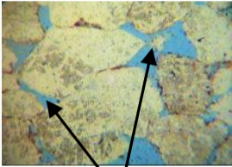

Рисунок 1. Изображение пор

Каверны – это сравнительно крупные пустотные пространства, образовавшиеся в результате действия процессов выщелачивания. Каверновые пустоты развиваются в основном в легко растворимых карбонатных породах, редко в терригенных карбонатизированных породах (рис. 2).

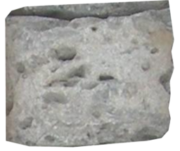

Рисунок 2. Изображение керна с кавернами

Трещины представляют собой разрывы сплошности пород, обусловленные в основном тектонической деятельностью, встречаются в любых породах, играют большую роль при миграции нефти (рис. 3).

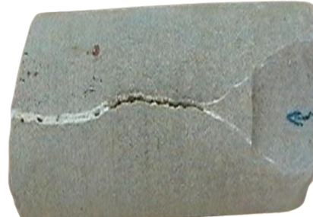

Рисунок 3. Изображение керна с трещиной

В керне могут одновременно наблюдаться сочетание нескольких типов пустотного пространства (рис. 4). Часто пустоты могут быть залечены вторичными минералами. По происхождению пустоты делятся на первичные и вторичные.

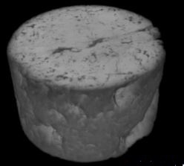

Рисунок 4.Образец керна

Первичные поры (пустоты) образуются в процессе осадконакопления и породообразования (межзерновые и биопустотные поры, поры между плоскостями наслоения и т.д.).

Вторичные поры образуются в результате последующих процессов: разлома и дробления породы, растворения, перекристаллизации, возникновения трещин вследствие сокращения породы (например, при доломитизации) и других процессов.

Величина пористости различных пород изменяется в широких пределах – от долей процента до нескольких десятков процентов.

Для пор различной формы, кроме трещиноватых, существует единая классификация по размерам, в основу которой положена способность жидкости передвигаться по порам. Отсюда и название классов: сверхкапиллярные, капиллярные и субкапиллярные.

Сверхкапиллярные поры характеризуются размером больше 0,1 мм. В таких порах жидкости свободно движутся под действием силы тяжести или напора, создаваемого источником пластовой энергии по обычным законам гидродинамики. Среди сверхкапиллярных пор выделяют мегапоры, к которым относят карстовые полости, измеряющиеся кубическими метрами. Сверхкапиллярные поры характерны для галечников, крупнозернистых песков, кавернозных известняков и доломитов.

Поры размером 0,1-0,001 мм называются капиллярными. В порах такого размера жидкости движутся по капиллярным законам, преодолевая силу тяжести. Движение жидкости в капиллярных порах происходит при условии, что силы тяжести и напора превосходят молекулярные поверхностные силы, действующие на контакте твердой и жидкой фаз. Капиллярные поры часто встречаются у среднезернистых и мелкозернистых песков и алевролитов.

В порах диаметром меньше 0,0002 мм, называемых субкапиллярными, молекулярные поверхностные силы превышают силы тяжести и напора, вследствие чего жидкость по таким порам перемещаться не может. Такие поры характерны для глин, глинистых пород, мелкокристаллических известняков с

Трещины можно классифицировать по раскрытости на макротрещины (более 0,04-0,05 мм) и микротрещины (менее 0,04-0,05 мм).

В фильтрационном процессе жидкости в пласте играет значительную роль густота, протяженность и раскрытость трещин. Так как ширина трещины, обычно значительно превышает средний размер имеющихся пор, и поэтому трещины вносят основной вклад в общую способность пород-коллекторов пропускать флюид и, следовательно, являются важным фактором, определяющим фильтрацию.

Пористость делится на разные виды и характеризуется коэффициентом пористости:

Полная пористость – это объем всех пор, находящихся в горной породе.

|  |  |
| --- | --- |
| $$m= \frac{V_{пор}}{V_{обр}}$$ | (1) |

Открытая пористость – это объем пор, сообщающихся между cобой. Количественно та и другая пористость выражается коэффициентом пористости, который представляет собой отношение объема пор к объему образца породы:

|  |  |
| --- | --- |
| $$m_{o}= \frac{V_{отк}}{V_{обр}}$$ | (2) |

Эффективная пористость – это объем поровой системы, способной вместить нефть и газ, с учетом остаточной водонасыщенности, т. е. она характеризует полезную емкость пород для нефти и газа и отражает газонефтенасыщенность. Эффективная пористость имеет большое значение при рассмотрении пригодности горных пород или отложений в качестве нефтяных или газовых коллекторов или водоносных горизонтов.

|  |  |
| --- | --- |
| $$m_{э}= \frac{V_{эф}}{V_{обр}}$$ | (3) |

Динамическая пористость всегда ниже эффективной, поскольку в эффективный объем пор включается также объем неподвижных жидкостей и газов, удерживаемых поверхностно-молекулярными силами

|  |  |
| --- | --- |
| $$m_{д}= \frac{V_{дин}}{V_{обр}}$$ | (4) |

Для определения пористости горных пород используют метод Преображенского, который основан на насыщении пористого образца керосином под вакуумом. Определив объем керосина, заполнившего поры, и объем всего образца, получим возможность расчета коэффициента открытой пористости.

Метод парафинизации представляет собой предварительное взвешивание образца. Керн покрывают тонкой пленкой расплавленного парафина за 1-2 секунды, чтобы парафин не проник в поры и сразу застыл. Затем взвешивают образец с оболочкой и определяют его объем погружением в жидкость и вычитают объем оболочки, учитывая удельный вес (или плотность) парафина. Достоинством метода является возможность его использования для определения объема образцов рыхлых пород, однако, он очень трудоемок и не повышает точности измерений коэффициента пористости. [1]

Пористость можно измерить порозиметром. Этот инструмент позволяет измерять объем пор и распределение пор по объемам. Прибор основан на принципе внедрения жидкости в поры либо её вытеснения из пор. [1].

Пористость исследуют с помощью полированные микрошлифов или макрообразцов пористых и трещиноватых горных пород. Порода предварительно насыщается смолой с красителем для контрастирования структуры емкостного пространства пор. Образец фотографируют с помощью микроскопа. Результатом съемки выступает количественная оценка структурных составляющих порового пространства с помощью стереологических параметров. Измерение длин и раскрытости трещин.

При тщательных измерениях точность определения коэффициента пористости составляет от 2% до десятых долей процента.

Пористость является базовым параметром при оценке запасов УВ. Результаты лабораторных исследований образцов керна являются петрофизической основой для интерпретации ГИС. Единственным действующим в РФ руководящим документом (РД), в котором описаны требования к определению пористости, является ГОСТ 26450.1-85 Породы горные.

**1. 2. 1 Изучение трещинноватости пород-коллекторов**

В последнее время у компании по разработке и эксплуатации нефтяных месторождений все чаще возникает потребность в изучении нетрадиционных коллекторов (к таковым относятся породы с вторичной емкостью). Разумеется, большая часть запасов нефти сосредотачивается в трещино-кавернозных карбонатных резервуарах и трещиноватых породах.

Без всякого сомнения трещинноватость оказывает огромное влияние на фильтрационный процесс движения флюида в пласте. Это определяется тем, что трещина за счет своей ширины может пропускать через себя больший объем флюидов в отличии от пор. Поэтому трещинноватость в значительной степени определяет фильтрацию флюидов через породы.

При изучении трещинноватости необходимо на начальном этапе оценить густоту, протяженность и раскрытость трещин. По степени трещинноватости можно описать структуру породы, неоднородность в пространстве, анизотропность. Производительность и скорость истощения продуктивных пластов зависит от трещин. Учитывая наличие и направленность развитой трещинноватости на месторождении можно более продуктивно запланировать бурение эксплуатационных и нагнетательных скважин.

Исследование трещинноватости коллекторов проводится в ручном режиме специалистом-петрофизиком с помощью лупы и линейки, а также при помощи микроскопа. Такое исследование отнимает большое количество времени.

Так же известны полуавтоматические приборы, называемые гониометры, работа их состоит в ручной оцифровке трещин на полноразмерном керне вдоль всей ее колонки. Т.к. этот процесс довольно трудоемкий, то данные приборы широкого распространения не получили.[2]

Учитывая вышеизложенное, актуальна задача создания программного инструмента, позволяющего автоматизировать анализ пористости и трещинноватости пород коллекторов.

## 1. 3 Виды исследований керна

**1. 3. 1 Экспресс-исследования керна**

Данные исследования проводятся сразу после извлечения образцов коллекторов из скважины. К ним относятся очистка и состыковка керна, герметизация кернового материала для сохранения нефтенасыщенности, гамма каротаж, послойное описание не распиленного керна, фотографирование в дневном и ультрафиолетовом свете. На данном этапе исследований принимают решения о выборе интервалов испытаний, отбирают образцы, отправляемые в лабораторию для дальнейшего анализа

Данный этап исследований предполагает первичную фотодокументацию кернового материала. Создаются электронные фотоальбомы для полного визуального описания керна. Под визуальной получаемой информацией понимают: цветные фотографии образцов керна, цветные фотографии шлифов, фрагменты каротажных диаграмм с указанием места отбора.

Керновый материал фотографируют в ящиках. Образцы должны быть сухими и чистыми, куски керна должны быть состыкованы друг с другом. Название скважины, интервал отбора крена и номер ящика должны быть видны и разбираемы на фотографиях. Минимальный размер получаемой фотографии 4 мегапикселя. [3]

**1. 3. 2 Литолого-петрографические исследования**

На данном этапе происходит уточнение данных стратиграфического разреза, палеонтологических характеристик, литологического состава, коллекторских свойств и т.д.

При выполнении литолого-петрографического исследования керна решаются следующие задачи: изучаются текстурные и структурные особенности горной породы, вещественный состав породы, изменение характеристик пород по разрезу. Выявляют особенности и закономерности изменения характеристик пород по разрезу, признаки тектонических нарушений и перерывов в осадконакоплении. Для определения вышесказанных характеристик применяются анализ гранулометрического и минералогического составов, изучение шлифов керна под микроскопом, химический и люминесцентно-битуминологический анализ горной породы.

Литологическое исследование керна можно разделить на уровни по масштабу изучения. На макроуровне изучение проводится путем визуального описание и рентгеновской томографии, объектом исследования являются поры, трещины, каверны, обломки, зерна. Данный уровень не подразумевает увеличение масштаба изучение. Второй уровень – мезоуровень, детальность исследования до 0,01 мм. Мелкие поры, трещины и каверны, мелкие зерна и частицы становятся видимыми за счет применения оптической микроскопии и стереоскопии.

Микроуровень позволяет проводить исследования в масштабе до 0,0001 мм с помощь. Оптической микроскопии, растровой и просвечивающей электронная микроскопия Микрозондового анализа и рентгеновской микротомографии. На данном уровне масштабирования приборы позволяют различать на керне микропоры, микротрещины, микрочастицы, кристаллы, границы фаз.

Последний и самый детальный (0,000001 мм) – наноуровень. Позволяет исследовать кристаллическую и межзеренную структуру, точечные дефекты с помощью рентгеновской дифракции и просвечивающей электронной микроскопии. [4]

**1. 3. 3 Биостратиграфические и палеонтологические исследования керна**

Палеонтологические и биостратиграфические исследования охватывают весь комплекс исследований образцов керна, извлеченных их скважины. Особенно тщательному изучения подвергаются зоны смены литологического составы. Задачи данного вида исследований: соотношение разрезов, определение относительного возраста горных пород, выявление фациальных и палеобиогеографических особенностей локальных сообществ микроорганизмов [3].

**1. 3. 4 Литолого-петрографическое изучение шлифов керна**

Для литолого-петрографического описания керна применяют оптическую микроскопию и стереоскопию. Шлифы изготавливаются путем предварительной подшлифовки одной из поверхностей небольшого образца. Срез кернового материала наклеивается на стекло. Для получения высококачественных шлифов используется метод холодной либо горячей цементации. Холодная цементация подразумевает собой насыщение шлифа смолой. В случае необходимости изучения в шлифе порового и пустотного пространства в смолу добавляют цветные красители. Горячая цементация производится методом варки образца в расплаве канифоли и ксилола [3].

**1. 3. 5 Оперативные петрофизические исследования керна параметрических скважин**

Оперативные петрофизические исследования проводятся, не выезжая со скважины, и включают в себя: выявление однородных групп интервалов пород, зон развитой трещинноватости, закономерности изменения пород по физическим свойствам, аномалий и их границ, интерпретация материалов геофизических исследований скважин [3].

**1. 3. 6 Лабораторные петрофизические исследования керна параметрических скважин**

До начала проведения лабораторных исследований анализируют имеющиеся материалы результатов исследований (физические свойства, интерпретация кривых геофизических исследований, послойное описание кернового материала).

Лабораторные петрофизические исследования керна решают следующие задачи: определение коллекторских свойств, расчленение геологического разреза по физическим свойствам, установление связи минералогического состава со структурно-текстурными характеристиками, построение петрофизических моделей, определение фильтрационно-емкостных характеристик керна, получение специальных параметров, таких как смачиваемость, остаточная газонасыщенность, фазовая проницаемость, коэффициент вытеснения нефти водой [3].

**1. 3. 7 Исследования свойств керна по фотографии**

После первичного документирования керна и его поступление в хранилище, проводят макросъемку образцов. Для выполнения фотосъемки используют либо специальные стационарные цифровые фотографические системы, либо фотокамеры. Размер фотографий должен быть не менее 6,6 мегапикселей. Фотосъемка осуществляется широкоугольным объективом на белом фоне, при постоянной освещение без фотовспышки. Полученные снимки имеют хорошую детализацию, они могут быть применимы для первичного литологического анализа керна, определения зернистости, структурных элементов, включений, структуру, текстуру, насыщенность УВ, органические включения, трещинноватость и т.д.

При выполнении экспресс анализа кернового материала образцы пород фотографируют в ультрафиолетовом свете (рис. 5). Съемка проводится фотокамерой, зафиксированной на штативе, без вспышки. Каждая фотография переименовывается в соответствии номеру ящика и образца. За счет способности нефти люминесцировать в ультрафиолетовых лучах, использование фотографий в анализе керна позволяют оптимизировать анализ нефтенасыщенности коллектора. Хорошо детализированные фотографии позволяют сделать вывод не только о характере нефтенасыщения в отдельных образцах керна, но и судить о насыщении нефти по всему пласту.[3]

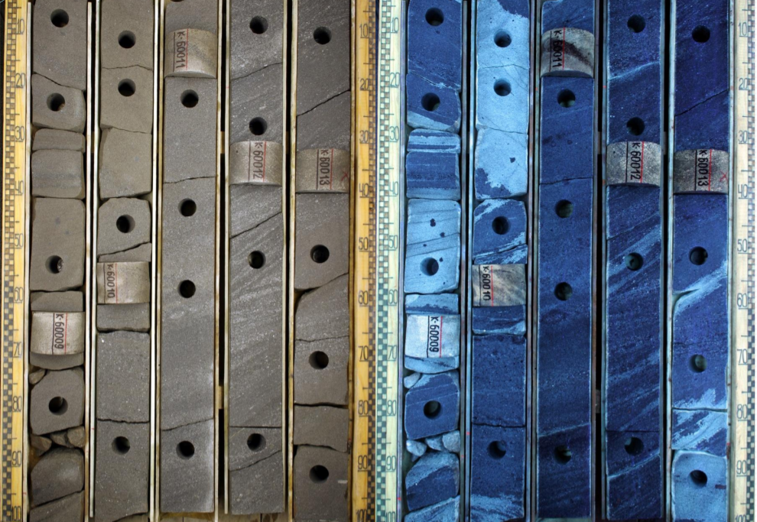

Рисунок 5. Фотография керна в ультрафиолетовом свете

Фотографии, полученные методами оптической стереоскопии, позволяют качество описывать морфологию поверхности и минерализацию крупных каверн, пор, трещин (рис. 6).[4]

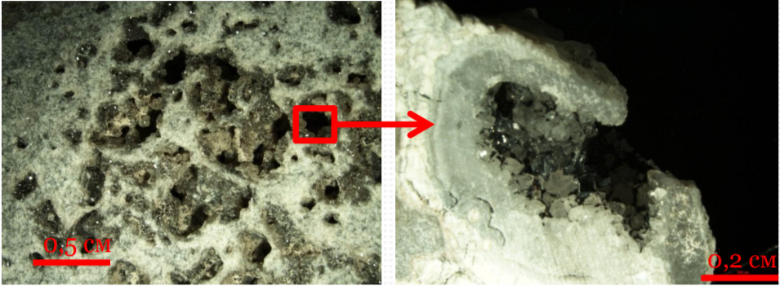

Рисунок 6. Оптическая стереоскопия

Анализ изображений, сделанных оптическим микроскопом (рис. 7), позволяет изучать характер распределения на керне микропор и микротрещин, а также судить о степени их сообщения. Фотографии позволяют различить кристаллы и границы фаз. [4]

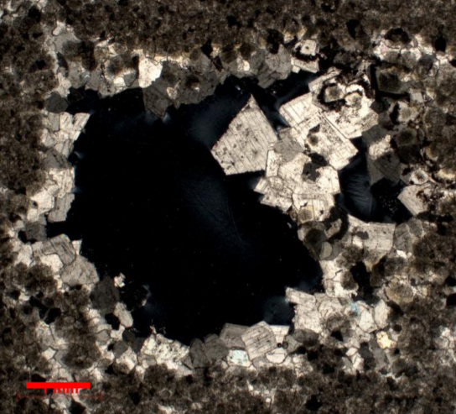

Рисунок 7. Оптическая микроскопия

Фотовизуализация изображений шлифов с целью демонстрации основных особенностей пород производится специалистом-петрофизиком, выполняющим микроописание. Шлиф фотографируется микроскопом без фона. На изображение накладывается масштабная линейка. Для иллюстрации строения пустотного пространства производится обязательное фотографирование прокрашенных шлифов.

Изучение свойств керна с помощью фотографий не новое направление, изображения кернового материала давно применяются при визуальном описании структуры, характере пустотного пространства, нефтенасыщенности. Недостатком такого вида анализа выступает то, что изображения описываются визуально специалистом вручную.

## 1. 4 Разработка модели процесса исследования пустотного пространства керна по фотографиям

Для анализа и определения количественных параметров пустотного пространства керна используют лабораторные исследования и визуальную оценку.

По образцу шлифа керна специалист определяет параметры пористости и трещинноватости породы. Для этого используются микроскоп. Предварительно шлифы обрабатывают окрашенной смолой, в результате чего поры шлифа заполняются синим цветом. Такая обработка позволяет различить поры в породе. На глаз петрофизик оценивает наличие пор и трещин, измеряет их длину и ширину с помощью встроенной в микроскоп линейки.

В нотации IDEF0 действующий процесс можно представить следующим образом:

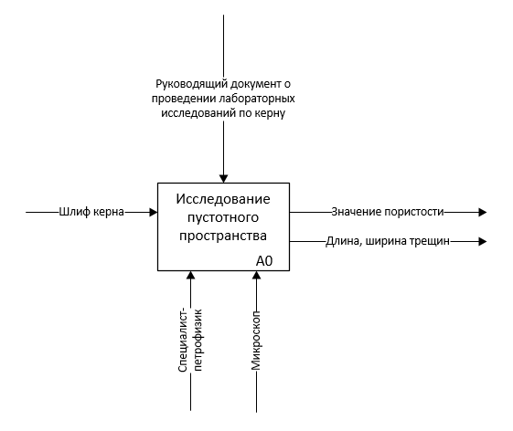

Рисунок 8. Диаграмма IDEF0 А0 исследования пустотного пространства керна «as is»

Основным процессом является «исследование пустотного пространства керна». На вход подается фотография шлиф керна. В «управление» процессом входит «Руководящий документ о проведении лабораторных исследований по керну». Механизмы, выполняющие процесс – специалист-петрофизик, микроскоп. На выходе получаем значение пористости, длину и ширину трещин.

Рассмотрим декомпозицию основного процесса А0:

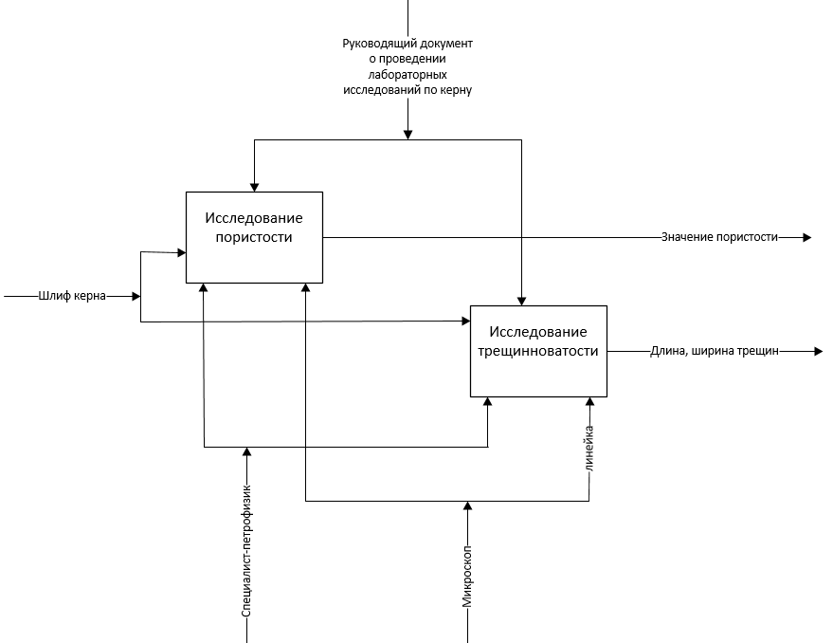

Рисунок 9. Декомпозиционная диаграмма IDEF0 процесса А0 «as is» исследования пустотного пространства керна

В результате декомпозиции основной процесс разделится на два других. Первый – это «исследование пористости» с помощью микроскопа. Результатом исследования является вычисленное значение пористости шлифа. Вторым процессом является «исследование трещинноватости». Специалист петрофизик измеряет длину, ширин трещин с помощью встроенной в микроскоп линейки.

Исследования керна с помощью микроскопа довольно трудоемкий процесс, в котором страдают органы зрения специалиста из-за постоянного напряжения. Актуальной задачей выступает автоматизация процесса исследования пустотного пространства керна. Проектируемая система позволит упростить анализ керна, повысить точность и скорость исследования, уменьшить время трудозатрат специалиста, количество ошибок из-за утомления и невнимательности.

Смоченный в смоле шлиф фотографируют микроскопом с детальностью исследования до 0,01 мм. На полученных фотографиях имеется масштабная линейка, поэтому можно автоматизировать исследования пористость и трещинноватости с помощью программного инструмента, анализирующего снимки керна.

На рисунке 10 изображена диаграмма процесса после выполнения автоматизации.

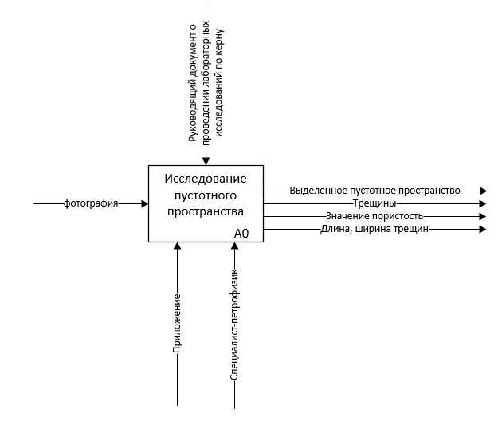

Рисунок 10. Диаграмма IDEF0 основного процесса исследования пустотного пространства керна по фотографиям «to be»

После автоматизации на вход процесса подается фотоснимок микрошлифа керна. В механизмах выполнения процесса появляется проектируемое приложение. На выходе пользователь получает изображение выделенного пустотного пространства и изображение выделенных трещин, значение пористости, параметры трещинноватости (суммарная длина, средняя ширина трещин).

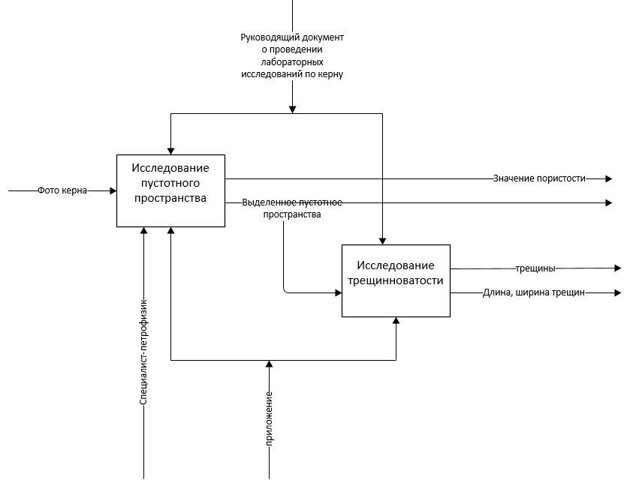

Рисунок 11. Декомпозиционная диаграмма IDEF0 процесса А0 исследования пустотного пространства керна по фотографиям.

Рассмотрим декомпозиционную диаграмму процесса А0 на рисунке 11. Основной процесс описания пустотного пространства состоит из двух подпроцессов. Первый – исследование пустотного пространства, результатом которого является значение пористости, выделенное пустотное пространства. Второй – Исследование трещинноватости, на выходе которого получают трещины и их параметры: длину и ширину.

## 1.5 Программные продукты для исследований фотографий керна

Российские и зарубежные ученые пытались автоматизировать процесс изучения керна с помощью снимков. Существует ряд успешных разработок программ для анализа фотографий кернового материала.

**1. 5. 1. KERNFRACTURE**

Программный продукт разработали в 2016 году сотрудники публичного акционерного общества «Нефтяная компания «Роснефть» (ПАО «НК «Роснефть»), Ядрышникова Ольга Анатольевна, Семухин Михаил Викторович, Серкин Максим Филитерович, Чертина Ксения Николаевна.

Программа предназначена для распознавания трещин и получения фактических данных о трещинноватости пласта (раскрытости, интенсивности, протяженности) по снимкам петрографических шлифов и изображениям срезов томограммы керна. Программа позволяет автоматически рассчитывать длину, среднюю ширину и интенсивность трещины, измерять расстояния на фотографии инструментом линейка, делать гистограмму распределения значений яркости. Программа применяется, в том числе, для экспресс-оценки фильтрационно-емкостных свойств продуктивных пластов. Программный продукт автоматизирует распознавание трещинноватости горных пород, но не распространяется свободно, так как разрабатывался для пользования компанией «Роснефть» (ПАО «НК «Роснефть»). [5]

**1. 5. 2 Система автоматического распознавания керна**

Систему разработали «Газпром нефть» совместно с геологическим факультетом МГУ им. М.В. Ломоносова осенью 2020 года.

Система автоматически анализирует накопленный массив изображений: распознает на изображениях литологические слои, определяет их название, целостность и другие характеристики. Это помогает повысить информативность, снизить неопределенности в концепции геологического формирования, влияющей на эффективность разработки месторождений и значительно сокращает сроки геофизического исследования скважин. Классификация пород по фотографиям выполняется с использованием нейронных сетей, собрана большая коллекция образцов разных логотипов пород для обучения сетей.

Программа позволяет быстро получать необходимую информацию. Доказана возможность в 7 раз ускорить лабораторный анализ полноразмерного керна для определения дальнейшей программы по его исследованию. Данное ПО, по предварительным оценкам, в комплексе с другими разработками компании позволит ежегодно экономить на лабораторных исследованиях около 85 млн руб. [6].

**1. 5. 3 CollSkan Digital**

Программное обеспечение, позволяющее изучать цветность пород по фото керна, за счет анализа цветовых пространств RGB и HSV. Разработал Хасанов И. И. из РГУ нефти и газа имени И.М. Губкина в 2014 году.

Пакет позволяет в полуавтоматическом режиме обработать цифровые изображения кернового материала и на выходе получить графическую и геологическую информацию по керну. Программа дает информацию о насыщении керна нефтью по разрезу, вычисляет значение коэфициента расчлененности и неоднородности, производит детальный анализ отдельных пластов или интервалов, позволяет косвенно оценить литологический состав. Детальность исследования до 0,1 мм, сто метров керна анализируются около 12 часов.

Простота применения методики анализа цветности керна в RGB и HSV выступает преимуществом пакета CollSkan Digital. [7].

Рассмотренные программные продукты для автоматического анализа фотографий керна не находятся в свободном доступе и используются только внутри корпорации.

## 1. 6 Нормативно-справочная информация по исследованиям керна

При исследованиях керна используется ряд регламентирующих документов, примеры которых приведены ниже:

1. «Порядок отбора, привязки, хранения, движения и комплексного исследования керна и грунтов нефтегазовых скважин. РД 39-0147716-505-85» (утв. Миннефтепромом СССР 20.11.1985).

Документ регламентирует порядок отбора керна из пробуренной скважины, привязку к скважине. Утверждает движение и хранение кернового материала. Определяет виды лабораторных исследований, а также передачу результатов анализов в научно-исследовательские центры, геологоразведочные и нефтяные компании. [8]

2. Руководящий нормативный документ «Породы горные. Инструкция по отбору, консервации и хранению керна РД 51-60-82». Определяет правила отбора, консервации и хранения коллекторов нефти и газа, пород-флюидоупоров во время разработки нефтяных и газовых месторождений. [9]

3. Методические рекомендации по исследованию пород-коллекторов нефти и газа физическими и петрографическими методами. Под ред. В.И. Горояна и В.П. Петерсилье.

«Методические рекомендации по исследованию пород-коллекторов содержат способы получения информации о характере порового пространства, проницаемости, удельного электрического сопротивления, плотности, гранулометрического состава, нефтенасыщенности т.д. Методические рекомендации регулируют вопросы проведения исследований в условиях, приближенных к пластовым, организации лабораторных исследований, проведение анализа микроструктур и о рядя других методичеких вопросов.

Рекомендации написаны для геологов и других инженерно-технических работников, исследующих керн пород-коллекторов нефти в лабораториях производственных геологических организаций, ведущих разведку на нефть и газ. Методические рекомендации содержат основные указания, разработанные с большей или меньшей детальностью в зависимости от сложности измерения и накопленного опыта. [10]

4. Общие сведения об организации лабораторных исследований керна. Профильные лабораторные исследования полноразмерного керна, пробоподготовка образцов керна № П1-01.03 Р-0136. Документ организует проведения лабораторных исследований как на свежем керне (керн не очищенный от УВ, с сохраненной насыщенностью), так и на керне прошедшем этап очистки (экстракции). Описание проведения лабораторных исследований на керновом материале прошедшим этап «старения», т.е. создание условий для восстановления естественной смачиваемости. [11]

# 2. ПОСТАНОВКА ЗАДАЧИ

## 2. 1 Назначение комплекса задач

Целью выпускной квалификационной работы является проектирование приложения для исследования пустотного пространства керна по фотографиям. Приложение предназначено для повышения производительности и качества работы по анализу фотографий керна, выполняемой специалистом-петрофизиком.

Проектируемое приложение позволит по загружаемым фотографиям керна выявить пустоты, выделить в отдельный массив трещины, вычислить общую пористость, общую длину и среднюю ширину трещин.

## 2. 2 Характеристика комплекса задач

Для проектирования приложения для исследования пустотного пространства керна по фотографиям необходимо решить следующие задачи:

* Провести анализ существующих методов и технологий изучения свойств керна по фотографии;
* Изучить свободное программное обеспечение для анализа изображений (на примере библиотеки компьютерного зрения OpenCV);
* Разработать модели выделения пустотного пространства и расчета пористости, выделения и расчета параметров трещин по фотографии;
* Подобрать и опробовать алгоритмы библиотеки OpenCV для решения задач выделения пустотного пространства и расчета пористости, выделения и расчета параметров трещин;
* Спроектировать пользовательское приложение для анализа пустотного пространства керна по фото;
* Реализовать инструмент выделения пустот и расчета пористости;
* Спроектировать инструмент выделения трещин и измерения параметров трещинноватости;
* Разработать пользовательский интерфейс;
* Опробовать программные инструменты на реальных фотографиях керна.

Проектируемая система должна выполнять следующие функции:

1. Открытие цифровой фотографии керна;

2. Поиск и выделение пустотного пространства;

3. Сохранение изображения выделенных пустот в отдельный файл;

4. Расчет общей пористости (в процентах);

5. Выделение трещин;

6. Сохранение изображения выделенных трещин;

7. Расчет общей длины и средней ширины трещин;

8. Сохранение результатов расчета общей пористости, общей дины и средней ширины трещин.

## 2. 3 Выходная информация

Таблица 1. Выходная информация

|  |  |
| --- | --- |
| Наименование | Пустотное пространство |
| Форма представления | Рисунок в формате jpeg, png, bmp, результаты расчета в текстовом документе |
| Частота и сроки поступления | По требованию |
| Получатели и назначение | Специалист-петрофизик |
| Источник выходной информации | Проектируемое приложение |
| Перечень структурных единиц информации | 1) название набора данных;  2) цифровое изображение пустотного пространства;  3) значение пористости;  4) цифровое изображение трещин на образце;  5) параметры трещинноватости (общая длина, средняя ширина трещин) |

## 2. 4 Входная информация

Таблица 2 – Входная информация

|  |  |
| --- | --- |
| Наименование | Фото керна, данные цветового диапазона для выделения пустот |
| Форма представления | Цифровая фотография в формате jpeg, png; цифровые значения цветового диапазона, вводимые интерактивно |
| Частота и сроки поступления | По требованию |
| Получатели и назначение | Специалист-петрофизик |
| Источник входной информации | Информационная система предприятия; специалист-петрофизик |
| Перечень структурных единиц информации | 1) название фото;  2) файл изображения  3) масштаб изображения;  4) значения цветового диапазона для выделения пустот |

# 3. ВЫБОР АЛГОРИТМОВ БИБЛИОТЕКИ OPENCV ДЛЯ ЗАДАЧ ИССЛЕДОВАНИЯ ПУСТОТНОГО ПРОСТРАНСТВА КЕРНА

## 3. 1 Алгоритмы выделения пустот методами сегментации объектов по цвету

Пустоты на фотографии керна отличаются цветом, так как предварительно образец шлифа пропитывают контрастной смолой, окрашенной в синий цвет. В следствии этого, для их распознавания возможно использование методов цветовой сегментации. Такие методы не требуют длительного обучения на сотнях примерах, так как основываются на изменение цвета, яркости, насыщенности пикселей. В библиотеке OpenCV имеются несколько алгоритмов цветовой сегментации. В работе выполнено сравнение результатов распознавания пустотного пространства при использовании трех алгоритмов сегментации (каких) при разных настойках каждого, и для использования в приложении выбран алгоритм, дающий лучший результат.

**3.1.1 Цветовой фильтр InRange**

Метод позволяет обнаружить объекты на фотографии, сегментируя пиксели изображения по цветовому признаку. Функция inRange() принимает три параметра на вход:

1. исходное изображение,

2. нижняя граница цветового диапазона, содержащего выделяемые объекты,

3. верхняя граница цветового диапазона, содержащего выделяемые объекты.

На выходе функция возвращает бинарную маску, состоящую из нулей и единиц, размер которой совпадает с размером исходного изображения. Единицы обозначают значения в пределах диапазона, а нули — вне его.

Эффективность сегментации изображения функцией InRanges зависит от точности попадания верхней и нижней границы в цветовой диапазон пикселей выделяемых объектов. Ввод границ возможен в виде числового значения и интерактивно. При интерактивном вводе пользователь указывает мышью на фотографии цветовые оттенки интересующего объекта (синий цвет пор), алгоритм вычисляет, сравнивает с максимумом и минимумом и в зависимости от результата вносит числовые данные пикселя в нижнюю или верхнюю границу диапазона фильтра InRanges.

На вход фильтра возможно подать значения цвета пикселей в цветовом пространстве RGB, HSV или grey. Цветовое пространство — это представление цвета, основанное на цветовых координатах. В таком пространстве каждая точка представляет собой цвет, определяемый соответствующими координатами.

RGB – наиболее распространённое цветовое пространство, базируется на смешение трех цветов: красного, зеленого и синего (Рис. 12). Каждый цвет в данном цветовом пространстве представляет собой кортеж трех чисел. Диапазон каждой составляющей цвета находится в пределах от 0 до 255. Например сочетание чисел «255, 255, 255» – дают черный цвет, «0,0,0» – белый.

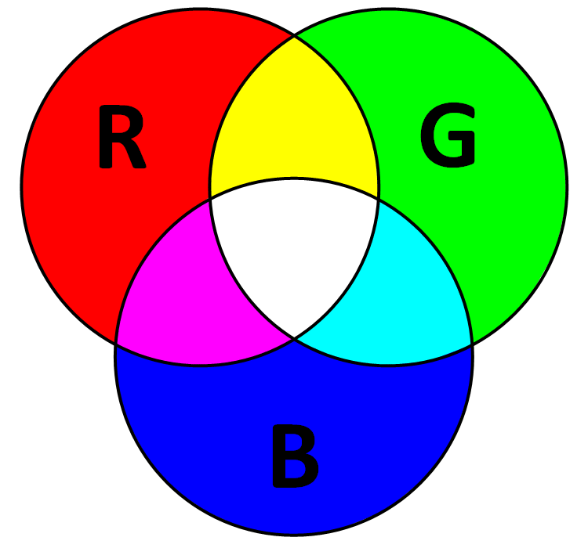

Рисунок 12. Цветовое представление RGB

HSV – цветовое пространство (рис. 13) составляющими которого являются Hue, Saturation, Value. Hue – тон цвета, его значение лежит в пределах 360° градусов на окружности. 0° соответствует красному цвету, 120° — зелёному, а 240° — синему. Разные программы используют разные шкалы представления цвета. Так, диапазон цветового тона может приводится к значению в пределах от 1 до 100 или от 0 до 1. При проектировании системы использовалась библиотека OpenCV, в которой значение цветового тона лежало в диапазоне от 0 до 179. [12]

Saturation – насыщенность цвета, определяет интенсивность цветового тона. Чем больше данный параметр, тем цвет чище. При снижении насыщенности цвет приближается к серому. Показатель насыщенности варьируется от 0 до 1 или от 0 до 100. В OpenCV диапазон Saturation лежит в пределах от 0 до 255.

Value – это яркость цвета. Варьируется от 0 до 1 или от 0 до 100. Чем выше значение яркости, тем цвет светлее. Понижение показателя приходит к затемнению цвета и приближению к черному. В библиотеке OpenCV характеристика Value для использования в фильтре InRanges лежит в пределах от 0 до 255.

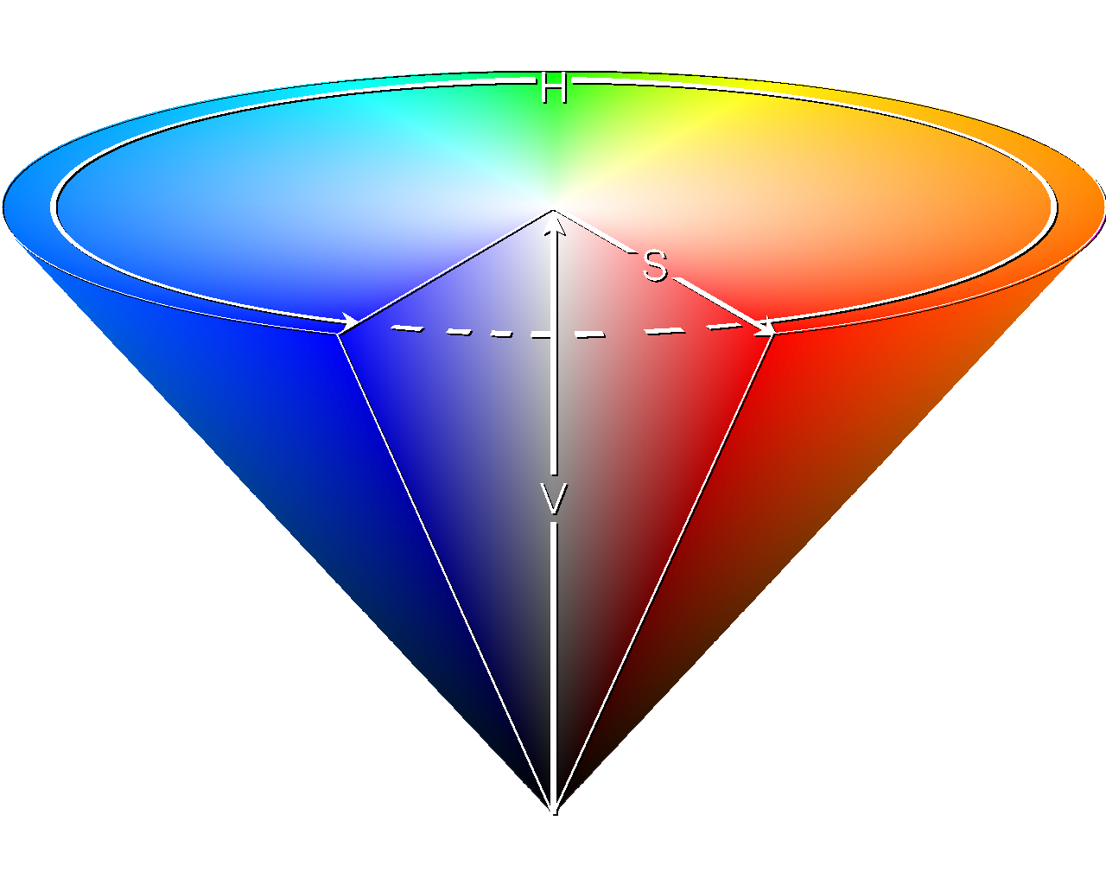

Рисунок 13. Цветовое представление HSV

Grey – реализация цветового пространства изображений в серых оттенках. Представляет собой шкалу эталонов яркости белого цвета (рис. 14).

«Серая шкала — это контрольное изображение равномерного ряда оптических плотностей нейтрально-серых полей, изготовленных на прозрачной или непрозрачной основе и предназначенное для оценки и измерений качества тонопередачи при фотографической съёмке, сканировании, копировальных и печатных процессах. Значения яркости серой шкалы нередко выражают в процентах, при этом 0 % представляет белый цвет (отсутствие чёрного пигмента на белом фоне), 100 % — чёрный цвет (плашка глубокого чисто-чёрного пигмента). В компьютерном представлении широко распространённая серая шкала использует на каждый пиксел изображения один байт (8 бит) информации. Такая шкала передаёт 256 оттенков (градаций) серого цвета, или яркости (значение 0 представляет чёрный цвет, а значение 255 — белый).» [13]



Рисунок 14. Цветовое представление grey

**Результаты применения разных вариантов цветового представления**

Для проверки метода в приложение были загружены фотографии микрошлифов, сделанные микроскопом с детальностью исследования до 0,01 мм. Образцы предварительно пропитали контрастной смолой, окрашенной в голубой цвет, в результате поры микрошлифа оказались заполнены и окрашены.

На рисунке 15 представлены результаты работы фильтра для цветового пространства RGB. На рисунке 16 – для цветового пространства HSV.

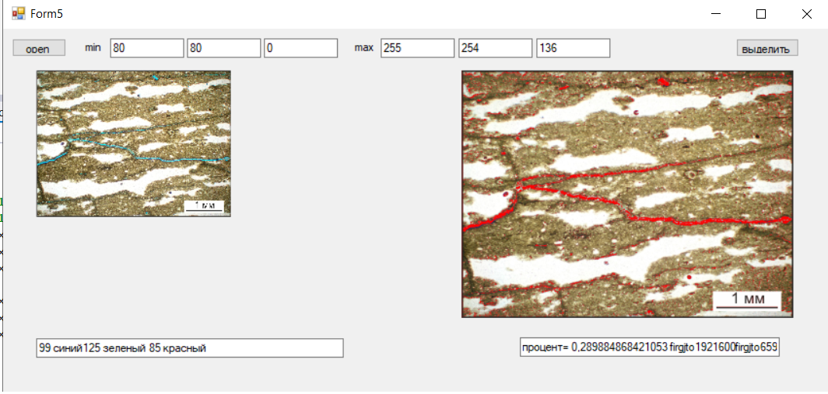

Рисунок 15. Поиск пустот в цветовом пространстве RGB. а) исходное изображение, б) результат выделения, пустоты представлены красны цветом.

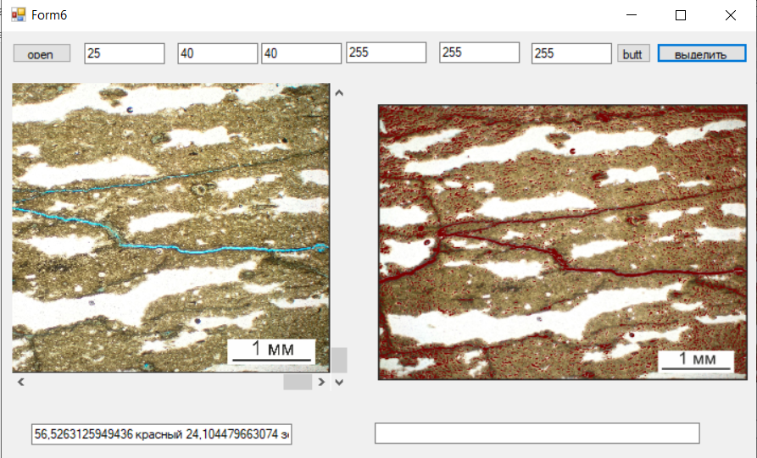

Рисунок 16. Поиск пустот в цветовом пространстве HSV

Наиболее чувствительным распознаванию на фотографии пустот оказалось цветовое пространство HSV (цветового оттенка, насыщенности и яркости).

1. **1. 2 Выделение границ пустот алгоритмом Canny**

«Детектор края Canny был разработан Джоном Ф. Кэнни в 1986 году. Также известный многим как оптимальный детектор, алгоритм Кэнни стремится удовлетворить трем основным критериям:

* Низкая частота ошибок: Это означает хорошее обнаружение только существующих ребер.
* Хорошая локализация: Расстояние между обнаруженными краевыми пикселями и реальными краевыми пикселями должно быть сведено к минимуму.
* Минимальный отклик: Только один отклик детектора на край». [14]

Детектор границ Canny основан на оценке градиента цветовых характеристик. Под границей понимается резкое изменение цвета, яркости, насыщенности. Края представляют значительные локальные изменения пикселей, которые произошли в интенсивности изображения. Появление границы сигнализируют смену области фотографии. Фильтр проходит изображение в четырех направлениях: горизонтальном, вертикальном и двух диагональных.

Входное изображение должно быть представлено в серых оттенках. Рекомендуется также произвести шумоподавление картинки для устранения лишних помех. Для этого применяется преобразование с помощью фильтра шумоподавления – размытия по Гауссу. Метод размывает резкие цветовые переходы, делая изображения плавным. [15]

На вход функции Canny подаются:

1. Сглаженное изображение в оттенках серого

2. нижнее и верхнее пороговые значения (threshold).

3. оператор Собеля – Дискретный дифференциальный оператор, вычисляющий приближение градиента яркости изображения, т. е. результатом работы оператора Собеля в точке области постоянной яркости будет нулевой вектор, а в точке, лежащей на границе областей различной яркости — вектор, пересекающий границу в направлении увеличения яркости. Если значение величины градиента каждого отдельного пикселя оказывается больше верхнего порога, то такой пиксель считается границей. Если значение величины градиента оказывается меньше нижнего порога, то такой пиксель отбрасывается (более не учитывается).

Если же значение величины градиента пикселя оказывается между порогами, то в этой ситуации в различных реализациях алгоритма проводят либо отдельную проверку, ориентируясь на значения и направления градиента у смежных пикселей, либо помечают его в качестве границы при условии, что рассматриваемый пиксель соседствует с пикселем, имеющим значение величины градиента больше верхнего порога. [15]

На рисунке 17 представлен результат работы методы детектора границ Canny для фотографии керна.

|  |  |
| --- | --- |
|  |  |
| а) входное фото | б) результат распознавания |
| Рисунок 17. Распознавание пустот методом Canny | |

Чем ниже порог, тем больше границ будет обнаружено, но результат будет восприимчивым к шуму и обнаружению границ нерелевантных объектов на изображении. Высокий порог может пропустить тонкие края или привести к фрагментированным краям. Позволяет обнаруживать трещины на фото керна, но при понижение порогового значения, вместо с плохо видимыми трещинами, выделяет шум.

**3. 1. 3 Выделение контуров пустот**

Контурный анализ является быстро действенным методом детектирования объектов, за счет перехода к рассмотрению контуров, а не всего цветового пространства изображения.

Выделяют следующие недостатки контурного анализа:

* из-за одинаковой яркости с фоном объект может не иметь чёткой границы, или может быть зашумлён помехами, что приводит к невозможности выделения контура;
* перекрытие объектов или их группировка приводят к тому, что контур выделяется неправильно и не соответствует границе объекта.

«Так, контурный анализ имеет довольно слабую устойчивость к помехам, и любое пересечение или лишь частичная видимость объекта приводит либо к невозможности детектирования, либо к ложным срабатываниям, но простота и быстродействие контурного анализа, позволяют вполне успешно применять данный подход (при чётко выраженном объекте на контрастном фоне и отсутствии помех).» [16]

FindContours Метод ищет изменения цвета пикселей, и воспринимает изменения как контур (рис. 18).

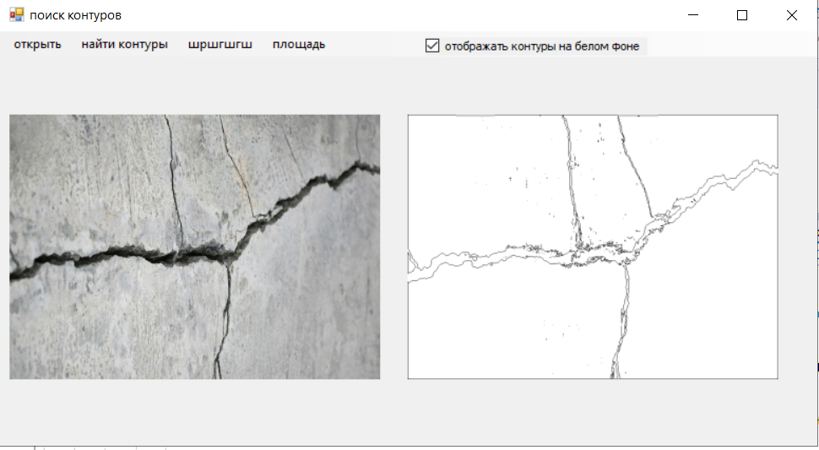

Рисунок 18. Выделение пустот методом FindContours

На вход метода подаются

1. исходное изображение, конвертированное в оттенки серого (т.к. метод работает только с монохромными изображениями);

2. Переменная вектора точек, получающая обнаруженные контуры из двоичного изображения. Каждый контур сохраняется как вектор точек.

3. иерархия дополнительный выходной вектор, содержащий информацию о топологии изображения.

4. mode – один из четырех режимов извлечения контуров:

* CV_RETR_EXTERNAL извлекает только крайние внешние контуры.
* CV_RETR_LIST извлекает все контуры без установления каких-либо иерархических связей.
* CV_RETR_CCOMP извлекает все контуры и организует их в двухуровневую иерархию. На верхнем уровне находятся внешние границы компонентов. На втором уровне есть границы отверстий. Если внутри отверстия соединяемого компонента есть другой контур, он все равно помещается на верхний уровень.
* CV_RETR_TREE извлекает все контуры и восстанавливает полную иерархию вложенных контуров.

5. метод аппроксимации контуров.

CV_CHAIN_APPROX_NONE хранит абсолютно все точки контура. То есть любые 2 последующие точки (x1, y1) и (x2, y2) контура будут либо горизонтальными, либо вертикальными, либо диагональными соседями, то есть max(abs(x1-x2),abs(y2-y1))= = 1.

CV_CHAIN_APPROX_SIMPLE сжимает горизонтальные, вертикальные и диагональные сегменты и оставляет только их конечные точки. Например, правый прямоугольный контур кодируется 4 точками.

CV_CHAIN_APPROX_TC89_L1,CV_CHAIN_APPROX_TC89_KCOS применяет один из вариантов алгоритма аппроксимации цепи Teh-Chin. [16]

Достоинством является простота и быстродействие метода, при чётко выраженном объекте на контрастном фоне и отсутствии помех может вполне успешно применяться. Например, хорошо выделяет контур трещины, так как их цвет значительно отличается от общего цвета объекта.

Вывод:

Сравнение показало, что наиболее лучший результат выделения пустотного пространства дает анализ изображения методом InRanges при загрузке изображения в цветовом пространстве HSV

Такой результат совпадает с представленным в работе Хасанова [7]. Результат распознавания представляет собой бинарную маску, может быть сохранен в виде файла рисунка формата .bmp. По полученному изображению может быть рассчитана суммарная площадь выделенных пикселей, относящихся к пустотам, и значение общей пористости как отношение суммарной площади пустот к общей площади образца.

## 3. 2 Алгоритм выделения трещин

**3. 2. 1 Повышение контрастности с использованием пороговой бинаризации**

После анализа изображение методом InRanges, пустотное пространство выделяется маской поверх изображения. Необходимо из этой маски вычленить трещины и посчитать их параметры. Для этого результаты метода inRanges проходят пороговую бинаризацию. Бинарное изображение (рис. 19) представляется двумя цветами: белый (пустотное пространство), черный (не пустоты).

Двоичное изображение имеет только два значения пикселей 0 и 1, поэтому с помощью функции Threshold Binary Пороговые значение диапазона серого используется для создания двоичного изображения. Данная функция принимает первым параметром изображение, вторым — пороговое значение, третьим — это максимальное значение, которое присваивается значениям пикселей, превышающим пороговое значение. Метод Threshold Binary возвращает два значения, где первое — это значение, которое передавалось в данную функцию вторым аргументом, а второе — чёрно-белое изображение.

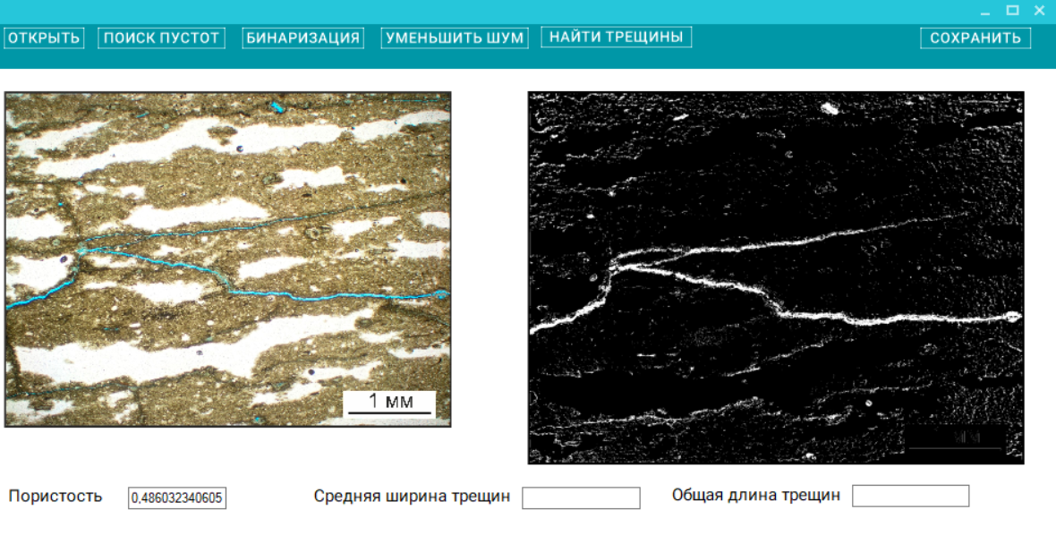

Рисунок 19. Бинаризация рисунка

**3.2.2 Выделение контуров трещин**

Изображение пустот размывается по Гауссу, и подается на вход детектора границ Canny. Canny вычленит границы на изображении, среди которых будут трещины. Затем картинка прогоняется через метод FindContours, по границам на изображении очерчиваются контуры, которые хранятся как вектор точек.

В итоге, трещина будет состоять из массива контуров. Чтобы отсортировать лишние выделенные контуры (мелкие объекты), которые не являются трещинами, вычисляется контурная площадь с помощью функции ContourArea. Создается цикл, вычисляющий площадь каждого контура, запоминающий максимальную и минимальную, а также общую.

**3. 2. 3 Расчет параметров трещин с помощью функции minAreaRect**

Чтобы найти длину трещины, вокруг границ контура отрисовывается прямоугольник с помощью функции minAreaRect (рис. 20). Здесь ограничивающий прямоугольник рисуется с минимальной площадью, поэтому он также учитывает вращение. Прямоугольник рисуется только вокруг контура с площадью выше заданной (чтобы исключить подсчет мелких выделенных объектов).

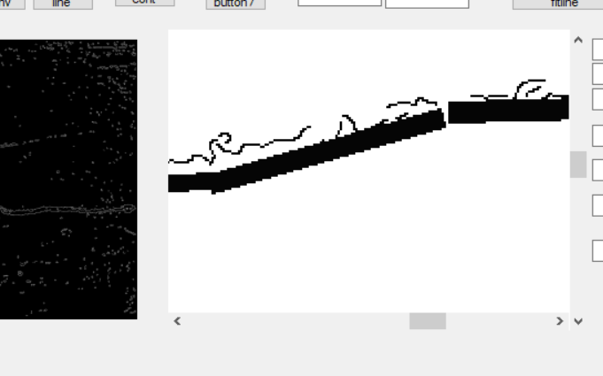

Рисунок 20. Отрисовка прямоугольников функцией minAreaRect.

Так, всю трещину можно аппроксимировать скоплением прямоугольников (рис. 21). У каждого прямоугольника можно подсчитать высоту, так средняя высота будет равняться ширине трещины. А суммарная длина – длине трещин. Чтобы получить значение в миллиметрах. Необходимо учитывать масштаб снимка. Фотографии, полученные микроскопом, уже имеют заданный масштаб. Так, 1 мм на изображении равняется определенной сумме пикселей, поэтому полученные в пикселях вычисления делятся на это заданное число.

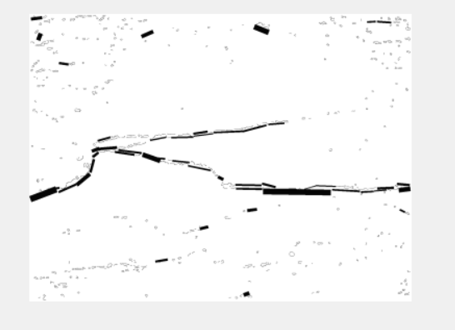

Рисунок 21. Результаты работы функции minAreaRect.

Средняя высота фигур будет равняться ширине трещины. А сумма ширины всех фигур, суммарной длине трещин

Рисунок трещин сохраняется в файле формата png, jpeg, bmp. Средняя ширина и общая длинна сохраняются в текстовом файле.

## 3. 3 Модель анализа пустотного пространства

Анализ пустотного пространства в приложении основан на применении совокупности функций цветовой сегментации изображение.

После загрузки изображение проходит фильтр шумоподавления. Затем пользователь, нажимая на фото, выбирает некоторое число пикселей синего цвета, так как поры на фото окрашиваются контрастной смолой. Выбранный диапазон пикселей обрабатывается и преобразуется в три составляющих цвета по HSV – это оттенок, насыщенность и яркость. Данные составляющие проверяются на максимум и минимум и передаются в соответствующие границы фильтра InRanges. Данный метод позволяет найти на изображении диапазон цветов и выделить его бинарной маской поверх исходной картинки.

Найденные пустоты на фото позволяют вычислить значение пористости керна. Для этого находится отношение вычисленной площади найденных пустот в пикселях ко всей площади разреза в пределах фотографии.

Найденный фильтром InRanges массив пустот необходимо обработать, чтобы вычленить трещины. Рисунок с найденным пустотным пространством бинаризуется, то есть, найденный цветовой диапазон на фото остается белым цветом, а остальное – черным. Полученное бинарное изображение размывается по Гауссу для удаления лишних деталей. Детектор Canny ищет на изображение границы, а метод FindContours отрисовывает отдельный массив контуров по этим границам.

Так как трещины отличаются своей протяженностью, отбираются контуры с наибольшей площадью. Вокруг выбранных контурах функция minAreaRect отрисовывает прямоугольник. Так, трещина будет состоять из набора прямоугольников, описывающих трещины по всей ее протяженности.

Для подсчета параметров трещинноватости вычисляется сумма всех ширин прямоугольников – общая длина трещин. И средняя высота фигур – средняя ширина трещин.

**Результаты решения**

Результатом работы проектируемой программы является детектированное пустотное пространство, возвращаемое в формате изображения. Из всего массива пустот проектируемая система вычленяет трещины и формирует их изображение. Программа подсчитывает пористость. И позволяет рассчитать параметры трещинноватости: длину и ширину трещин.

# 4 ПРОЕКТИРОВАНИЕ ИНФОРМАЦИОННОГО ОБЕСПЕЧЕНИЯ

## 4. 1 Внешнее информационное обеспечение

На вход приложения подаются растровые цифровые изображения керна, полученные из информационной системы предприятия. Растровое изображение – это прямоугольный двумерный массив числе, каждое число соответствует определенному пикселю. Эти массивы часто передаются и хранятся в сжатом виде. Изображения имеют форматы TIFF, BMP, PNG, JPEG. Первые два имеют наилучшее качество, так как сохраняют максимум точек, но используют больший объем памяти, последний формат является самым популярным.

Фотографии получают либо фотокамерой, в случае, если снимают полноразмерный керн или его часть, либо микроскопом. Изображения, получаемые микроскопом, фотографируются в масштабе, линейка выносится на рисунок.

# 5. ПРОЕКТИРОВАНИЕ ПРОГРАММНОГО ОБЕСПЕЧЕНИЯ

## 5. 1 Требования к программному обеспечению

**5.1.1 Функциональные требования**

Функциональные требования определяют конкретное назначение программного обеспечение и представляют собой перечисление функций, которые приложение выполняет:

1. Возможность загрузки и просмотра цифровой фотографии керна;

2. Возможность масштабировать изображения;

3. Интерактивный ввод цветового диапазона;

4. Выделение пустот;

5. Выгрузка найденного пустотного пространства в виде рисунка;

11. Вычленение трещин из всего массива пустот и сохранение в виде рисунка;

12. Расчет пористости;

13. Вычисление суммарной длины и средней ширины трещин.

**5.1.2 Нефункциональные требования**

Нефункциональные требования описывают, какими свойствами должно обладать проектируемое ПО. Приложение должно обладать такими критериями качества, как надежность, практичность эффективность, сопровождаемость и мобильность.

Согласно ГОСТ Р ИСО/МЭК 9126-93 Надежностью (reliability) называют набор атрибутов системы, отвечающий за качество функционирования в определенных условиях в некоторый установленный период времени. Программное обеспечение не может потерпеть износ или старение деталей, отказы в работе возникают из-за ошибок программном коде, использования устаревших версий и т.д. Задача разработчика минимизировать риск возникновения не состыковок в системе и обеспечить надежность работы для пользователя. [17]

Вторым критерием качества выступает сопровождаемость (maintainability). Этот набор атрибутов отвечает за модификацию проектируемого программного обеспечения. В процессе эксплуатации приложения может возникнуть необходимость в проведении работ по усовершенствованию или исправлению компонентов. [17]

Мобильность (portability) приложения определяет его способность быть перенесенной из одного окружения в другое. [17]

Практичность (usability) приложения определяет его взаимодействие с конечным пользователем. У сотрудников не должно быть проблем в изучении и использовании приложения. Программное обеспечение должно иметь интуитивно понятный, привлекательный и дружественный интерфейс. [17]

Проектируемое приложение должно быть эффективно (efficiences), то есть качество работы должно соответствовать уровню используемых ресурсов. [17]

**5.1.3 Требования к компьютеру, на который устанавливается ПО**

Проектируемое приложение поддерживается на компьютерах со следующими минимальными характеристиками:

Операционная система – Windows 7, Windows 8, Windows 10;

Разрядность операционной системы – x64;

Процессор – Intel Pentium, Intel Core i3, AMD Athlon, AMD Ryzen 3

Объем оперативной памяти от 4 Гб;

Тактовая частота центрального процессора не менее 2.1 ГГц;

## 5. 2 Выбор архитектуры приложения

Архитектура – это базовая концепция организации программного обеспечения, которая определяет модель взаимосвязи компонентов и выполняемых функций.

При проектировании приложения выбор был сделан в пользу локальную архитектура, т.к. такая организация системы позволяет достичь высокой надежности и мобильности.

Однопользовательская архитектура – это способ организации механизмов приложения в единый процесс. К ним относятся и механизмы ввода-вывода, пользовательский интерфейс, выполнение вычислений, обработка массивов данных. Все вычислительные ресурсы находятся на одном или группе персональных компьютеров, выполнение задач и запросов не выходит за пределы ПК.

Локальная архитектура информационной системы обладает рядом преимуществ:

* Простота – для организации архитектуры достаточного одного или группы компьютеров, на которые устанавливается программное обеспечение.
* Мобильность –в любой момент программное обеспечение может быть перенесено в другое окружение;
* Доступ к ресурсам – за счет локализации информации, она всегда доступна пользователям.

## 5. 3 Выбор и обоснование базового программного обеспечения

**5.3.1 Выбор и обоснование базового программного обеспечения для реализации алгоритмов анализа изображения**

При разработке приложения применялись технологии обработки растровых изображений, встроенных в OpenCV (англ. Open Source Computer Vision Library). Представляет собой программного обеспечения для компьютерного зрения и машинного обучения с открытым исходным кодом. OpenCV библиотека алгоритмов компьютерного зрения, обработки изображений и численных алгоритмов общего назначения с открытым кодом. Реализована на C/C++, также разрабатывается для Python, Java, Ruby, Matlab, Lua и других языков. Может свободно использоваться в академических и коммерческих целях.

OpenCV была создана для обеспечения общей инфраструктуры приложений, идеей которых являлась разработка средств компьютерного зрения и ускорение использования машинного восприятия в коммерческих продуктах. Распространяется в условиях лицензии BSD, в следствии чего позволяет компаниям легко использовать и изменять код.

Библиотека имеет более 2500 оптимизированных алгоритмов, которые включают в себя полный набор как классических, так и современных алгоритмов компьютерного зрения и машинного обучения. Эти алгоритмы могут быть использованы для обнаружения и распознавания лиц, идентификации объектов, классификации действий человека на видео, отслеживания движений камеры, отслеживания движущихся объектов, извлечения 3D-моделей объектов, создания 3D-облаков точек со стереокамер, сшивания изображений для получения изображения высокого разрешения всей сцены, поиска похожих изображений из базы данных, удаления красных глаз на фотографии из-за вспышки, отслеживания движений взгляда человека, распознавания пейзажа и установки маркеров для наложения на него дополнительной реальности.

Число пользователей библиотеки OpenCV превышает 47 тысяч человек. Программу скачивали более 18 миллионов раз. Библиотека широко используется в компаниях, исследовательских группах и государственных органах.

Наряду с хорошо зарекомендовавшими себя компаниями, такими как Google, Yahoo, Microsoft, Intel, IBM, Sony, Honda, Toyota, которые используют библиотеку, существует множество стартапов, таких как Applied Minds, VideoSurf и Zeitera, которые широко используют алгоритмы OpenCV.

Программный продукт получил широкое распространение в разных странах: от сшивания изображений с уличных камер, обнаружения вторжений в частные сектора через камеры видеонаблюдения в Израиле, мониторинга шахтного оборудования в Китае, помощи роботам в навигации и подборе предметов, обнаружения несчастных случаев в плавательном бассейне в Европе, проверки взлетно-посадочных полос в Турции, проверки этикеток на продуктах на фабриках по всему миру до быстрого обнаружения лиц в Японии.

Реализуется на C++, Python, Java и MATLAB, поддерживает Windows, Linux, Android и Mac OS. OpenCV применяют в основном в приложениях, захватывающих видео в реальном времени. Сейчас активно разрабатываются полнофункциональные интерфейсы CUDA и OpenCL. OpenCV изначально написана на C++ и имеет шаблонный интерфейс, который легко работает с контейнерами STL.

Проектируемое в выпускной квалификационной работе приложение разрабатывалось на объектно-ориентированном языке программирования C#. «C Sharp относится к семье языков с C-подобным синтаксисом, из них его синтаксис наиболее близок к C++ и Java. Язык имеет статическую типизацию, поддерживает полиморфизм, перегрузку операторов (в том числе операторов явного и неявного приведения типа), делегаты, атрибуты, события, переменные, свойства, обобщённые типы и методы, итераторы, анонимные функции с поддержкой замыканий, LINQ, исключения, комментарии в формате XML.» [18]

Для использования OpenCV на языке C# необходимо использовать кросс-платформу. Emgu CV – это сетевая оболочка для библиотеки обработки изображений OpenCV, совместимая с такими языками как C#, VB, VC++, IronPython.. Оболочка может быть скомпилирована Visual Studio и Unity, поддерживаемые операционные системы: Windows, Linux, Mac OS, iOS и Android.

Разработчик данной кроссплатформенной оболочки: Emgu Corporation – это компания по технологиям искусственного интеллекта и компьютерного зрения, ориентированная на предоставление ведущего в отрасли программного обеспечения для решения реальных проблем.

**5.3.2 Среда разработки приложения**

Средой разработки была выбрана Microsoft Visual Studio 2017. IDE Visual Studio зарекомендовала себя как надежная стартовая площадка для написания, отладки, создания кода и публикации приложений. Интегрированная среда разработки (IDE) - это многофункциональная программа, которую можно использовать для различных аспектов разработки программного обеспечения. В дополнение к стандартному редактору и отладчику, используемому в большинстве IDE, Visual Studio включает компиляторы, автозавершение кода, графические конструкторы и многие другие функции, упрощающие процесс разработки.

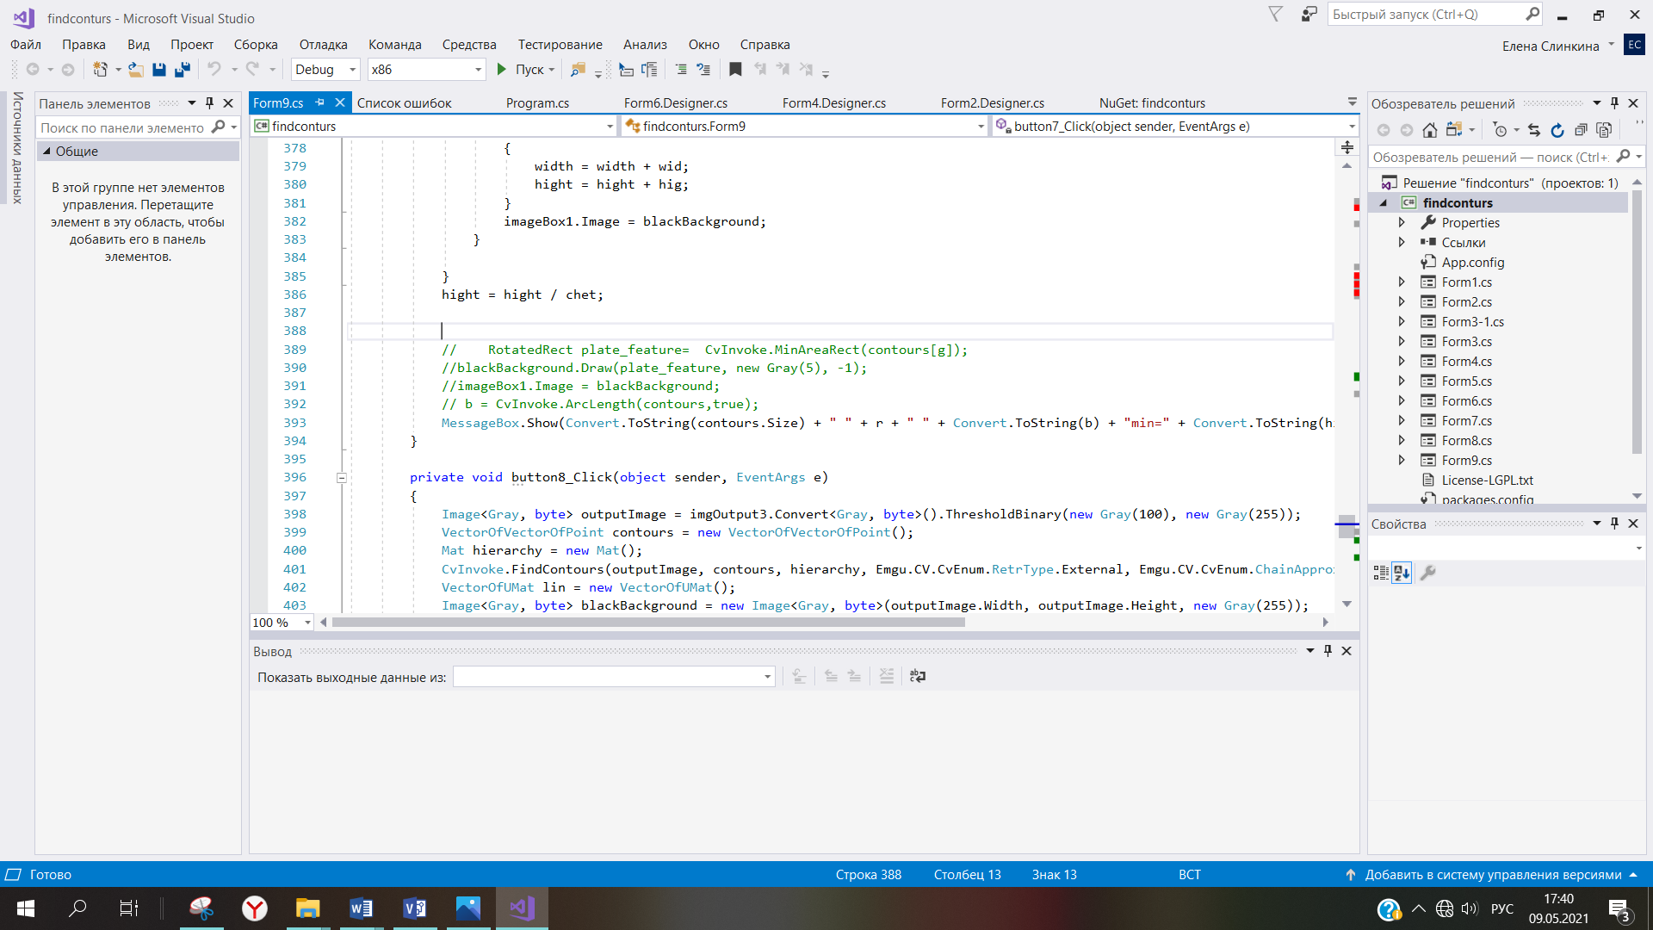

Рисунок 22. Интерфейс программы Visual Studio 2017

Основные возможности:

* редактирование, профилирование и отладка кода;
* нумерация строк в редакторе;
* поддержка языков Visual Basic, C#, C++, Java Script, HTML5, Python;
* автоматическое завершение кода и подсказки;
* рефакторинг и реструктуризация исходных текстов программ;
* система скачиваемых расширений для дополнительных функций;
* встроенные тесты производительности;
* редактируемое меню внешних инструментов.

Возможность подключения дополнительных библиотек с помощью NuGet-пакетов выступает огромным преимуществом Microsoft Visual Studio. Nuget – интегрированный в среду разработки Microsoft Visual Studio менеджер управления пакетами, автоматизирующий установку сторонних библиотек в разрабатываемый проект. Установка сторонней библиотеки происходит через графический интерфейс среды. Пользователь может посмотреть информацию о пакете, версии, ознакомиться с лицензионным положением. После выбора ссылки на пакеты добавляются в файл проекта. Библиотека устанавливается в указанный проект решения.

## 5. 4 Проектирование прикладного программного обеспечения

В проектируемом приложении присутствует две роли: пользователь – специалист-петрофизик и система.

Пользователь выбирает и открывает фотографию керна в системе, опираюсь на свой опыт, на фотографии он выбирает диапазон пикселей.

Приложение производит поиск пустотного пространства, трещин. Затем вычисляет процентное соотношение пористости ко всему объему образца. По распознанным трещинам считают длину и среднюю ширину.

Данные возможно выгрузить для дальнейшего просмотра и использования.

На рисунке 23 приведена диаграмма вариантов использования системы.

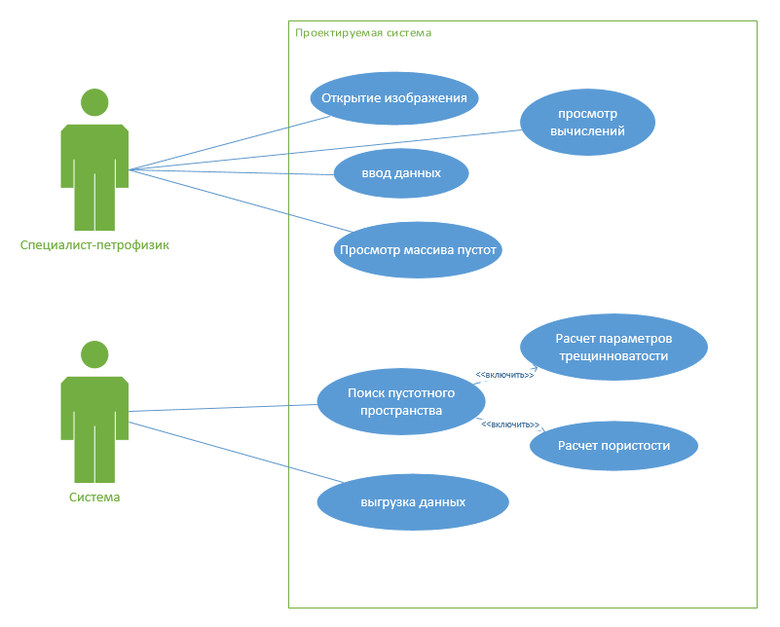

Рисунок 23. Диаграмма вариантов использования

В нотации IDEF0 процессы, выполняемые приложением можно в виде следующих диаграмм (рисунки 24, 25):



Рисунок 24. Диаграмма IDEF0 основного процесса А0

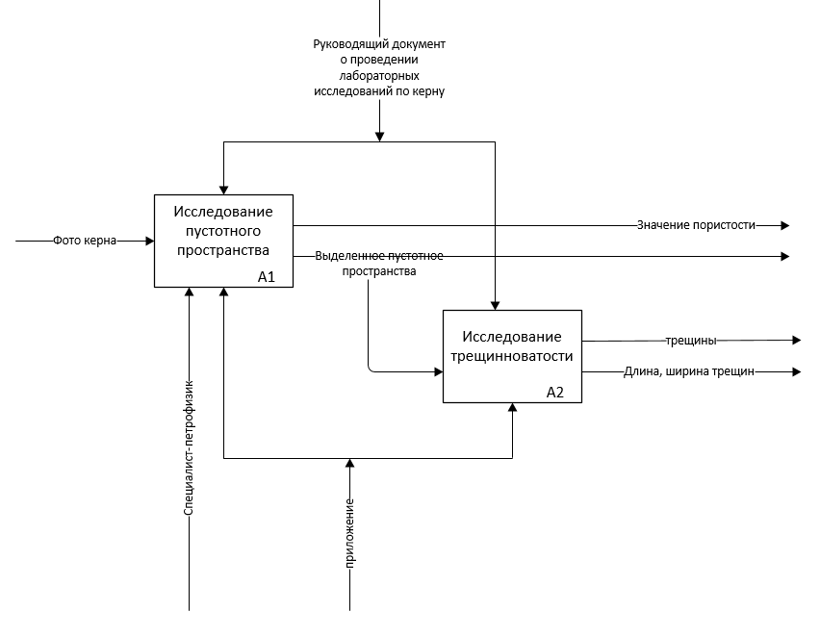

Рисунок 25. Диаграмма IDEF0 декомпозиции основного процесса А0

Декомпозиция разбила процесс А0 на два подпроцесса: «Исследование пустотного пространства» и «Исследование трещинноватости». Ниже на рисунке представлена декомпозиционная диаграмма процесса А1 «Исследование пустотного пространства» состоит из четырех составляющих (рисунок 26).

1. «Выбор цветового диапазона» – осуществляется с помощью специалиста-петрофизика. Увеличивая изображение, пользователь кликает по подходящим цветовым оттенкам;

2. «Поиск и выделение цветового диапазона» – метод InRanges в зависимости от границ цветового диапазона ищет на изображении пиксели. происходит поиск выбранного и выделение на фотографии, найденных пикселей;

3. «Отображение пустотного пространства» – Draw Inranges рисует найденные пустоты на изображении. Поры отрисовываются в виде маски заданного цвета поверх основной картинки;

4. «Расчет пористости» основан на вычислениях общей площади образца, площади пустотного пространства. Пористость представляет собой отношение площади пустот к площади разреза образца на фотографии.

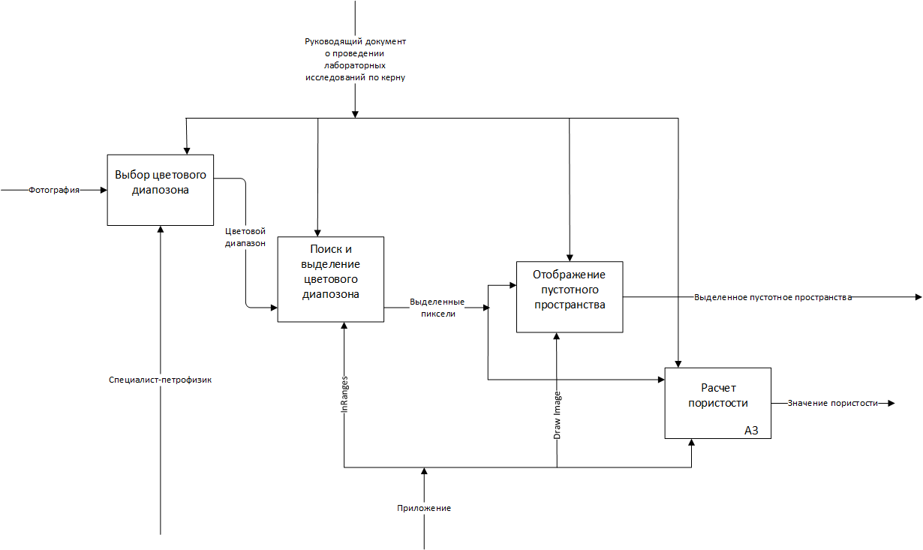

Рисунок 26. Диаграмма IDEF0 декомпозиции процесса А1

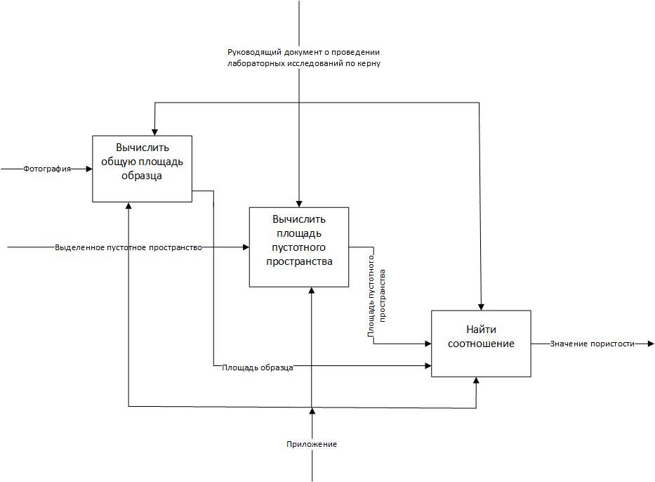

Рисунок 27. Диаграмма IDEF0 декомпозиции процесса А3 «расчет пористости»

Процесс А2 «исследование трещинноватости» (рисунок 28) можно декомпозировать в виде следующих подпроцессов:

1. «Подготовка изображения с выделенными пустотами» – с помощью метода бинаризации пустотное пространство на изображение окрашивается в белый, а не пустоты – в черный цвет. Затем бинарное изображение размывается по Гауссу для удаление лишнего шума;

2. «Поиск границ пустотного пространства» – метод Canny на бинарном изображении ищет границы пустотного пространства;

3. «Отрисовка контуров» – FindContours отрисовывает по границам массив контуров;

4. «Вычисление параметров трещинноватости» – весь массив контуров подвергается сортировке по площади. Вокруг контуров с площадью выше заданной рисуется прямоугольник. Таким образом, трещина аппроксимируется набором прямоугольников. Средняя высота прямоугольников считается как средняя ширина трещин. А суммарная ширина – суммарной длинной трещин.

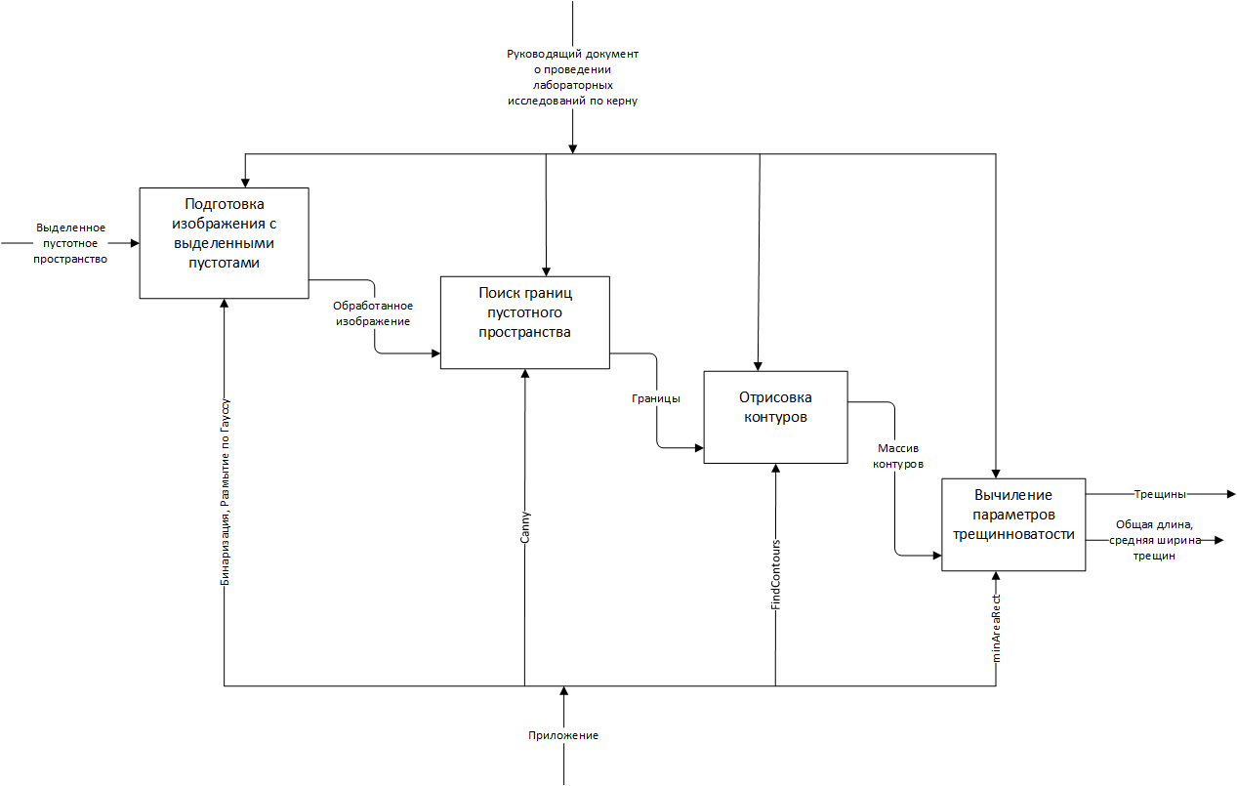

Рисунок 28. Диаграмма IDEF0 декомпозиции процесса А2

## 5. 5 Движение потоков данных

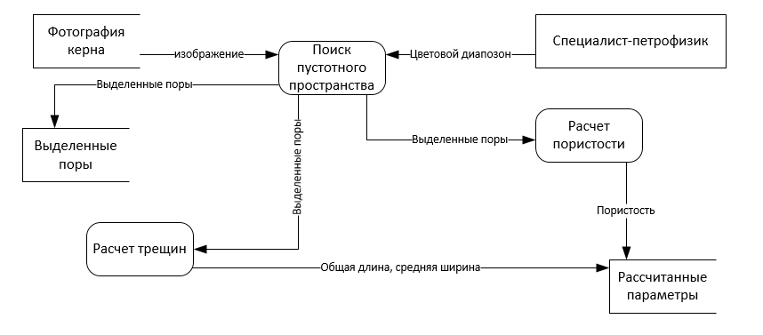

Рисунок 29. DFD диаграмма движения потоков данных

по нотации Гейна-Сарсона

Движение потоков данных (Рисунок 29) в проектируемом приложении следующее:

* Пользователь открывает фотографию керна или микрошлифа из файлового хранилища;
* Выбирает метод анализа изображении и при необходимости передает условия в функцию;
* Программа выделяет пустотное пространство;
* Выделенная пористость передается в хранилище, в процессы расчета трещин и пористости;
* Процесс «расчет пористости» считает процентное соотношение пустотного пространства в разрезе в пределах фотографии;
* Процесс «расчет трещин» позволяет рассчитать длину и ширину трещин;
* Рассчитанные параметры сохраняются.

В настоящее время определение характеристик пустотного пространства зависит только от квалификации и опыта специалиста-петрофизика. Он визуально оценивает образец керна, отмечая наличие трещин, структуру породы. С помощью лупы и линейки измеряет длину и ширину трещин. По микрошлифу пропитанному контрастной смолой, окрашенной в голубой цвет, определяет степень пористости.

Приложение позволит наладить оперативную оценку пористого пространства образцов керна. Специалист по основании фотографий будет выделять некоторый диапазон окрашенных пикселей, а программа подсчитает пористость – процентное соотношения пустотного пространства в разрезе. На выходе специалист получит выделенные пустоты с числовыми результатами расчетов.

На втором шаге приложение позволяет специалисту измерить параметры трещинноватости. Из всего массива пустот отбираются протяженные объекты, похожие на трещины. На выходе пользователь получает измеренную длину трещин и среднюю ширину.

## 5. 6 Состав и структура прикладного программного обеспечения

В результате приложение должно стать совокупность следующих модулей:

* Модуль загрузки снимка;
* Модуль обработки изображения фильтром Гаусса;
* Модуль интерактивного ввода диапазона пикселей;
* Модуль выделения пустотного пространства;
* Модуль выделения границ Canny;
* Модуль поиска контуров;
* Модуль вычленения линий;
* Модуль подсчета пористости;
* Модуль расчета длины и ширины трещин.

## 5. 7 Описание интерфейса пользователя

Для удобства пользователя был разработан интуитивно-понятный графический интерфейс. Под графическим интерфейсом понимают систему взаимодействия пользователя и приложения с помощью графических средств окон, блоков, кнопок и т.д.

Разработанное приложение имеет одно окно работы, на котором расположены кнопки работы модулей. При входе в приложение пользователь видит окно, представленное на рисунке 30.

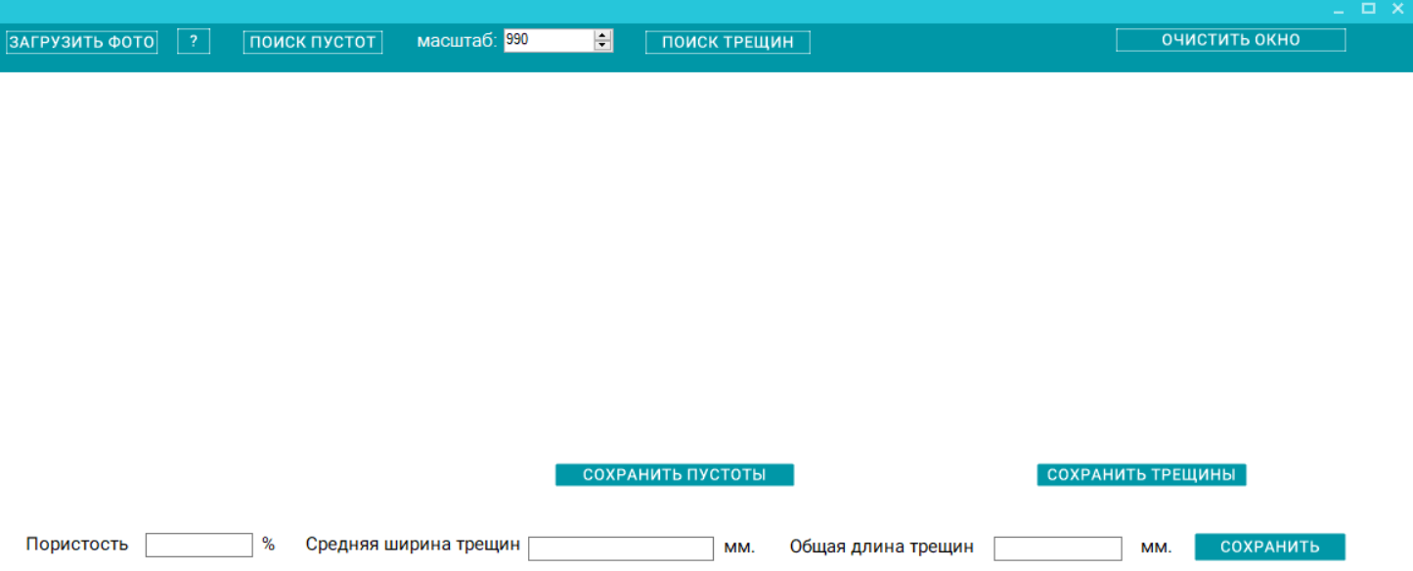

Рисунок 30. Окно приложения

На рисунке 31 изображена панель масштаба, по умолчания масштаб задан 295 пикселей на 1 миллиметр. Так как, фотографии получают с помощью микроскопа, специалист знает разрешение снимка и масштаб 1 мм в пикселях. Если масштаб фотографии отличается, его можно поменять вручную.



Рисунок 31. Масштаб

Взаимодействие приложения и пользователя происходит с помощью кнопок, блоков, демонстрирующих изображения и текстовых полей.

|  |  |
| --- | --- |
| А) | Б) |
| В) | Г) |
| Д) | Е) |
| Ж) | З) |
| Рисунок 32. Кнопки приложения. | |

На рисунке 32. Приведены кнопки приложения:

А – Открывает выбранную фотографию для работы;

Б – Ищет и выделяет пустотное пространства, подсчитывает значение пористости;

В – Отрисовывает трещины, вычисляет длину и ширину;

Г – Очищает окно для загрузки следующих фотографий;

Д – Сохраняет рисок пустотного пространства;

Е – Сохраняет рисунок трещин;

Ж – Сохраняет вычисленные параметры (значение пористости, среднюю ширину, общую длину);

З – Вызывает инструкция по работе с приложением.

В случае удачного/неудачного открытия фотографии керна пользователь получает следующие уведомления:

|  |  |
| --- | --- |
|  |  |
| Рисунок 33. Уведомления | |

При затруднении эксплуатации приложения пользователь может получить инструкцию, содержащую подсказки работы с программой (рис. 34).

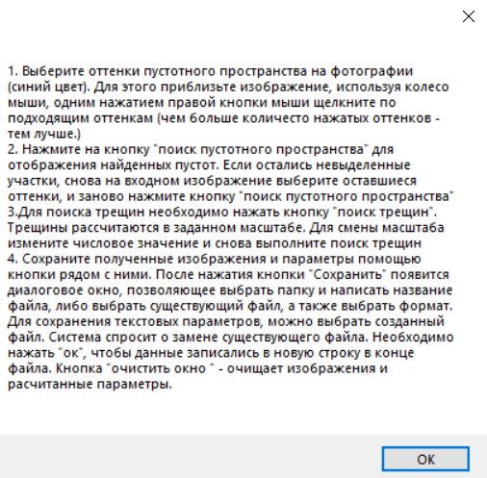

Рисунок 34. Инструкция работы с приложением

После загрузки изображения приложение уведомляет пользователя о необходимости выделить диапазон цвета пустот на изображении. Для удобства выбора цвета изображение можно масштабировать (рис. 35).

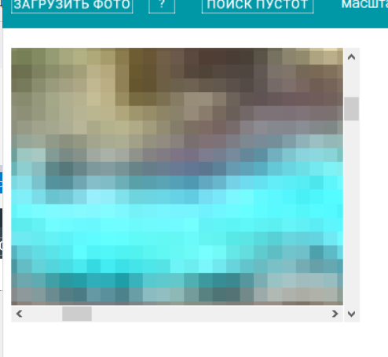

Рисунок 35. Масштабирование исходного изображения

После ввода пикселей, специалист нажимает на кнопку «поиск пустот», вызывая работу фильтра и подсчет пористости. Результаты цветовой сегментации приведены на рисунке 36.

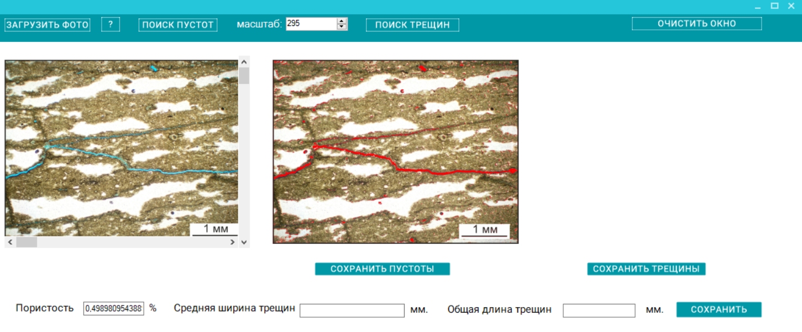

Рисунок 36. Выделенное пустотное пространства

Последний этап работы с приложением – поиск трещин и подсчет параметров трещинноватости. Пустотное пространство обрисовывается контуром (рис. 37), а вытянутые контуры считаются, как трещины. Вычисленная длина и ширина выводятся под фотографиями.

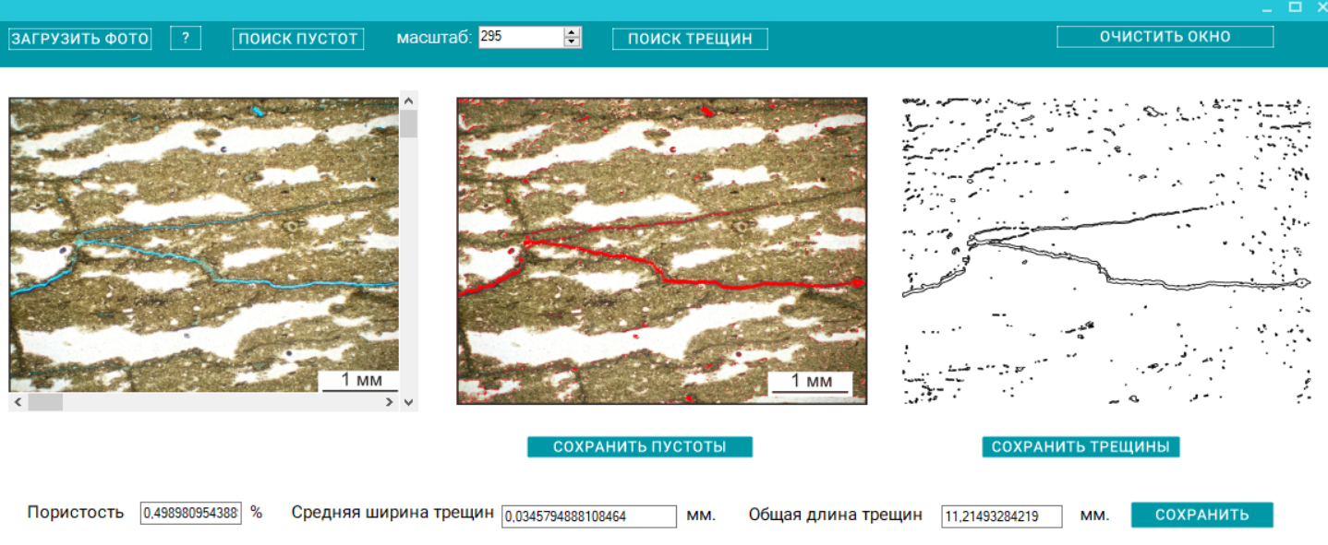

Рисунок 37. Поиск и подсчет трещин

# 6. АПРОБАЦИЯ

Для проверки качества работы приложения использовались снимки, сделанные оптическим микроскопом с детальностью исследования до 0,1 мм. Перед съемкой образец пропитали окрашенной контрастной смолой, белой мастикой.



Рисунок 38.Результаты исследования пустотного пространства

На рисунке 38 показано наложение контуров с прозрачностью на исходное фото, видно, что контуры четко повторяют трещины и поры.

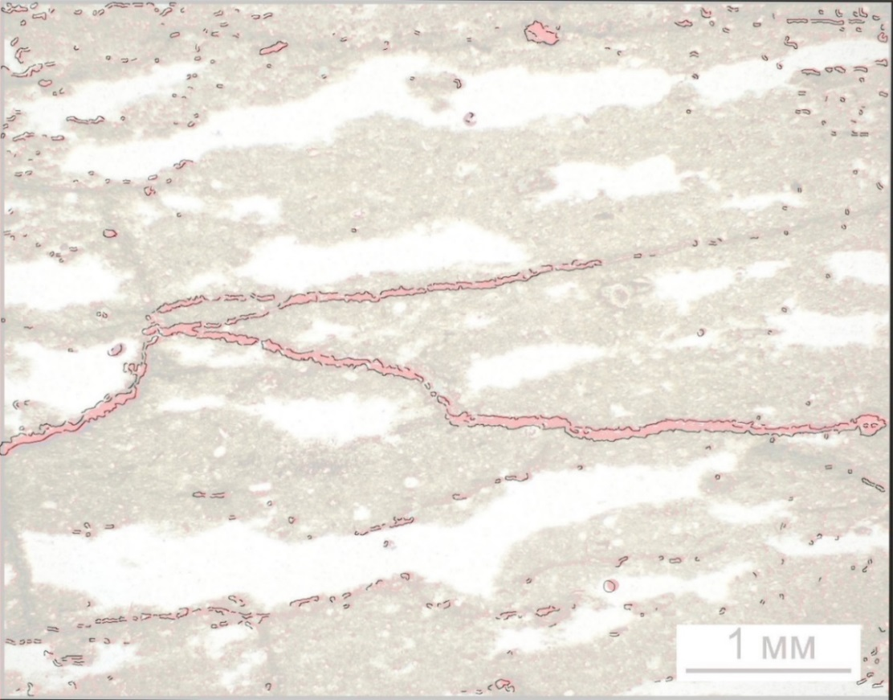

Рисунок 39. Наложение контуров с прозначностью

На рисунке 39 представлен проверка правильности расчета длины и ширины трещин.

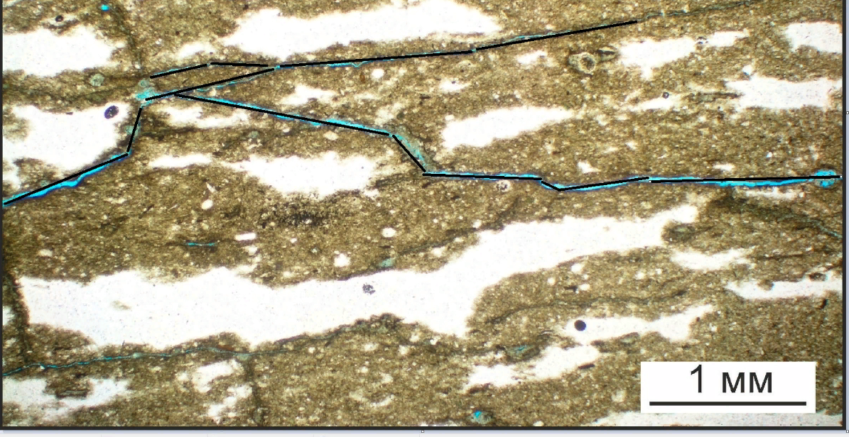

Рисунок 40. Проверка длины в программе Paint

Для проверки использовалась программа Paint, с помощью отрезков были посчитаны длина и ширина. В результате погрешность вычислений составила 19% в большую сторону.

Работы программы была проверена на шлифах, обработанных мастикой. На рисунках 41, 42, 43 представлены результаты распознавания.

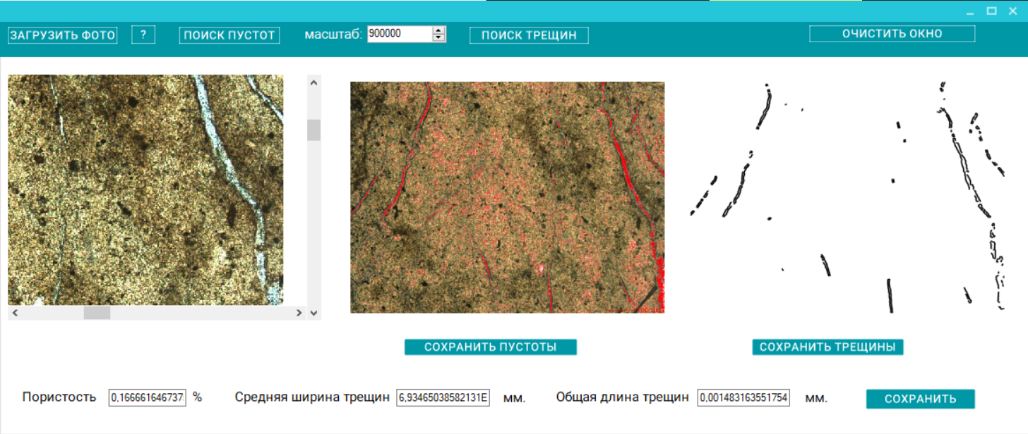

Рисунок 41. Результаты исследования пустотного пространства

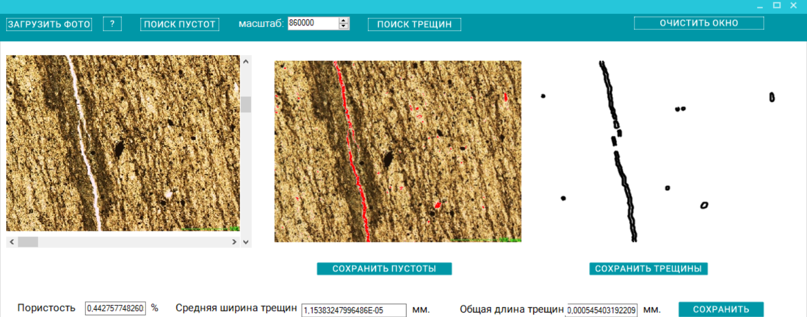

Рисунок 42. Результаты исследования пустотного пространства

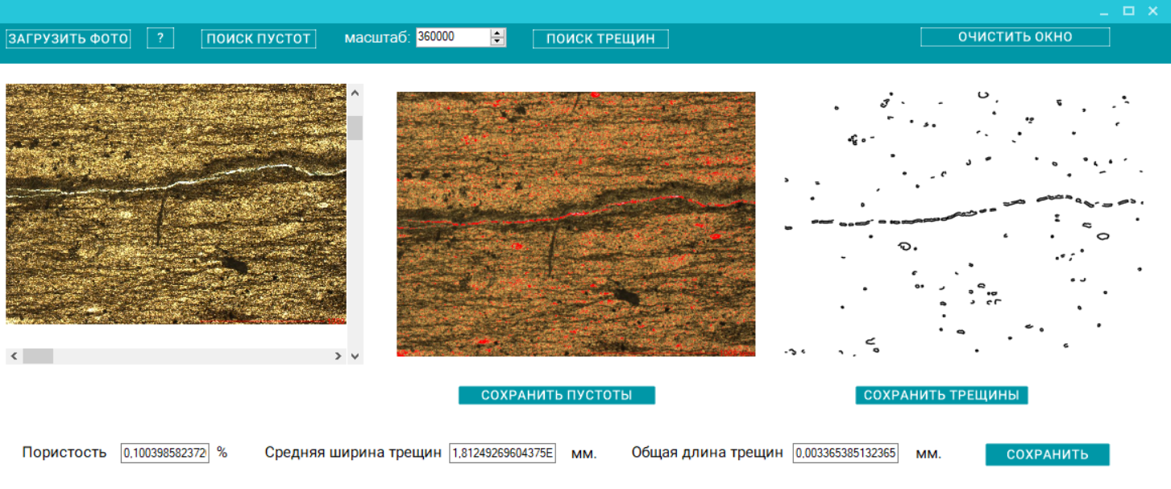

Рисунок 43. Результаты исследования пустотного пространства

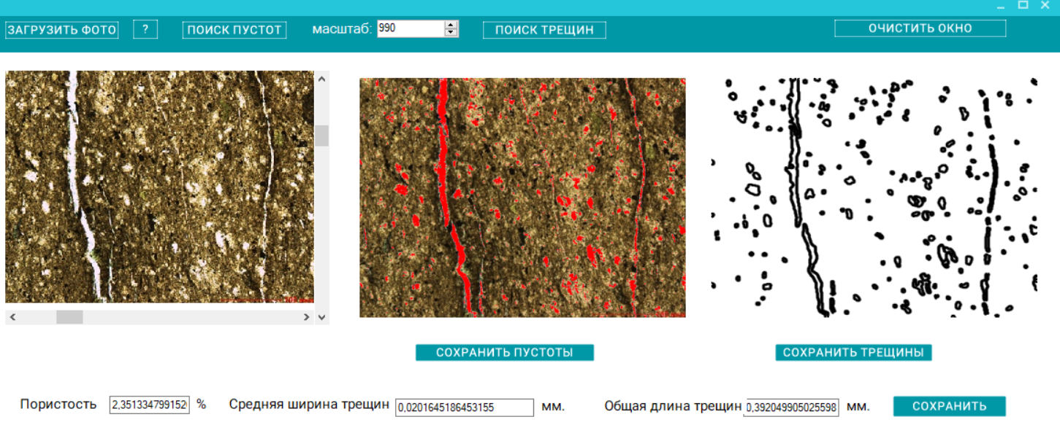

Рисунок 44. Результаты исследования пустотного пространства

Всего апробация была проведена на 20 фотографиях. Удовлетворительные результаты получаются при явно выраженных относительно широких трещинах, которые полностью прокрашены контрастной смолой. В случаях узких трещин и относительно большой площади пустот округлой формы, как на рисунке 44, качество распознавания ниже. Это требует доработки алгоритма выделения трещин.

# ЗАКЛЮЧЕНИЕ

В работе выполнено проектирование приложения исследование пустотного пространства. пород с использованием интерактивного ввода данных для классификации и библиотеки компьютерного зрения OpenCV. Целью исследования был подбор алгоритма, обеспечивающего высокое качество и скорость распознавания пустот.

Для достижения цели, был решен ряд задач. Во-первых, проведен анализ существующих методов и технологий изучения свойств керна по фотографии. Во-вторых, изучено свободное программное обеспечение для анализа изображений (на примере библиотеки компьютерного зрения OpenCV). В-третьих, разработана модель выделения пустотного пространства и расчета пористости, выделения и расчета параметров трещин по фотографии. Также были подобраны и опробованы алгоритмы библиотеки OpenCV для решения задач выделения пустотного пространства и расчета пористости, выделения и расчета параметров трещин.

В результате работы было спроектировано пользовательское приложение для анализа пустотного пространства керна по фото, имеющее графический пользовательский интерфейс. В приложении реализованы инструменты выделения пустот и расчета пористости, выделения трещин и измерения параметров трещинноватости. Приложение было опробовано на реальных фотографиях керна, и показало удовлетворительные результаты работы при ярко выраженных относительно широких и вытянутых трещинах, которые полностью прокрасились контрастной смолой либо мастикой. Шлифы, на которых были пустоты округлой формы большого размера показали худший результат распознавания и расчета трещин. Следовательно, в приложении требуется доработка алгоритма исследования трещинноватости.

# СПИСОК ИСПОЛЬЗОВАННЫХ ИСТОЧНИКОВ

1. Физика пласта: Учебное пособие / Авт.-сост. Т.Б. Кочина, В.Н. Спиридонова, Н.Н. Родионцев, И.А. Круглов. – Нижневартовск: Изд-во Нижневарт. гос. ун-та, 2017. – 214 с. Текст: непосредственный.

2. Ядрышникова О.А. Вычислительные технологии обработки информации при оценке запасов углеводородов в условиях неопределенности / О. А. ядрышникова. – Тюмень, 2019. – 177 с. – Текст: непосредственный.

3. Морозов А. Ф. Методические рекомендации по обработке, инвентаризации, систематизации, хранению и аналитическим исследованиям керна опорных и параметрических скважин / А. Ф. Морозов. – Москва: ВНИГНИ, 2012. – 172 с. – Текст: непосредственный.

4. Пошибаев В. В. Литологические исследования керна на современных программно-аппаратных комплексах / В.В. Пошибаев, Е.С.Коновальцева,О.В. Омельченко, А.С. Кузнецов. – РГУ нефти и газа имени И. М. Губкина, 2012, 39 с. – Текст: непосредственный.

5. патент Номер свидетельства: RU 2017612180. KERNFRACTURE. Патентное ведомство: Россия. Год публикации: 2017. Номер заявки: 2016664139. Дата регистрации: 22.12.2016. Дата публикации: 16.02.2017. / Ядрышникова О. А., Семухин М. В., Серкин М. Ф., Чертина К. Н.; Патентообладатель: Публичное акционерное общество «Нефтяная компания «Роснефть» (ПАО «НК «Роснефть»). – Текст: непосредственный.

6. Neftegaz.ru / Специалисты Газпром нефти научили программу исследовать образцы керна по фото URL https://neftegaz.ru/news/standarts/637475-spetsialisty-gazprom-nefti-nauchili-programmu-issledovat-obraztsy-kerna-po-foto/ дата обращения 27.05.2021. – Текст: электронный

7. Петрофизическое моделирование осадочных пород / Методика количественной оценки цветности кернового материала и её практическое применение Хасанов И. И. URL: http://petromodel.ifz.ru/archive/materialy-za-2013-god/laboratornye-metody-issledovanija/ilnar-khasanov/?jumpurl=uploads/media/20_3_01_hasanov_annotation.pdf&juSecure=1&mimeType=application/pdf&locationData=810:tt_content:1503&juHash=3e93b91b47ecfdb259c0f175a39aaf9b2643554e дата обращения 27.05.2021. – Текст: электронный.

8. РД 39-0147716-505-85. Порядок отбора, привязки, хранения, движения и комплексного исследования керна и грунтов нефтегазовых скважин: офиц. Издание: утв. Миннефтепромом СССР от 20.11.1985: введен в действие 01.01.1986. – Москва: ВНИГНИ, 1985. – 34 с. – Текст: непосредственный.

9. Породы горные. Инструкция по отбору, консервации и хранению керна. РД 51-60-82. ВНИИГаз. – Москва, 1983. – 27 с. – Текст: непосредственный.

10. Гороян В.И. Методические рекомендации по исследованию пород-коллекторов нефти и газа физическими и петрографическими методами / В.И. Гороян, В. П. Петерсилье. – Москва: ВНИГНИ, 1978. – 395 с. – Текст: непосредственный

11. Общие сведения об организации лабораторных исследований керна. Профильные лабораторные исследования полноразмерного керна, пробоподготовка образцов керна № П1-01.03 Р-0136. – Москва: НК «Роснефть», 2017. – 76 с. – Текст: непосредственный.

12. Изменение Цветовых пространств. – Текст: электронный // OpenCV: официальный сайт. – 2016. – URL: /https://docs.opencv.org/3.2.0/df/d9d/tutorial_py_colorspaces.html (дата обращения 03.03.2021).

13. Оттенки серого. – Текст: электронный // Wikipedia. Свободная энциклопедия: сайт. – 2019. – URL: https://ru.wikipedia.org/wiki/Оттенки_серого (дата обращения 03.03.2021).

14. Canny Edge Detector. – Текст: электронный // OpenCV: официальный сайт. – 2021. – URL: https://docs.opencv.org/3.4/da/d5c/tutorial_canny_detector.html (дата обращения 23.03.2021).

15. Сегментация изображения с OpenCV // PytonRu: сайт. – Текст: электронный. – 2020. – URL: https://pythonru.com/biblioteki/segmentacija-izobrazhenija-s-opencv-i-python (дата обращения 23.03.2021).

16. Поиск контуров в изображении. – Текст: электронный // OpenCV: официальный сайт. – 2021. – URL: https://docs.opencv.org/3.4/df/d0d/tutorial_find_contours.html (дата обращения 02.04.2021).

17. ГОСТ Р ИСО/МЭК 9126-93 Информационная технология. Оценка программной продукции. Характеристики качества и руководства по их применению: государственный стандарт Российской Федерации: утв. И введен в дейст. Постановлением Госстандарта России от 28 декабря 1993 г. N 267: введ. впервые: дата введ. 01.07.1994 / Разработан Техническим комитетом по стандартизации (TK 22) "Информационная технология". – Москва: ГОССТАНДАРТ РОССИИ, 1994. – 10 с. – Текст: непосредственный.

18. C#. – Текст: электронный // Wikipedia. Свободная энциклопедия: сайт. – 2021. – URL: https://ru.wikipedia.org/wiki/C_Sharp (дата обращения 04.04.2021).